Министерство образования Калининградской области

государственное бюджетное учреждение Калининградской области

профессиональная образовательная организация

«ГУСЕВСКИЙ ПОЛИТЕХНИЧЕСКИЙ ТЕХНИКУМ»

(ГБУ КО ПОО «ГПТ»)

09.02.07 Информационные системы и программирование

|  |  |
| --- | --- |
| СОГЛАСОВАНО  Заместитель директора по УМР  ГБУ КО ПОО «ГПТ»  ______ / ______________  (И.О. Фамилия)  «___» _________ 202__ г. | УТВЕРЖДАЮ  Директор  ГБУ КО ПОО «ГПТ»  ______ / ______________  (И.О. Фамилия)  «___» _________ 202__ г.  М.П. |

ДИПЛОМНЫЙ ПРОЕКТ

Руководитель дипломного проекта ____________ / _________________

(И.О. Фамилия)

Исполнитель дипломного проекта ____________ / _________________

Студент группы ИС-4/22 (И.О. Фамилия)

|  |  |
| --- | --- |
| Нормоконтроль  выполнен  «__» _________ 202__ г. | ______ / _____________  (И.О. Фамилия) |
| Дата защиты дипломного проекта  «__» _________ 202__ г. |  |
| Оценка  дипломного проекта | _______/_____________  (цифровая) (буквенная) |

Гусев 2025

Введение

Раскрыть актуальность, практическую значимость выбранной темы, привести цели, задачи, объект и предмет исследования.

Основная часть

Теоретическая часть:

Рассмотреть теоретические аспекты выбранной темы:ы

- понятие разработки десктопных приложений;

- понятие интегрированная среда разработки;

- история интегрированных сред разработки;

- используемый стек технологий.

Практическая часть:

Разработка интегрированной среды разработки для языков программирования C++, Python.

Заключение

Подвести итоги дипломной работы, сделать краткие выводы, выявить соответствие между целью работы и полученными результатами, определить дальнейшие перспективы.

Введение

В современном мире не обойтись без программистов, постепенная автоматизация и компьютеризация всех сфер жизни человека не даёт разработчикам различного программного обеспечения и алгоритмов автоматизации отдыха. Но для работы самих программистов требуется специальное программное обеспечение, от самих языков программирования до различных сред работы и проектирования программного обеспечения.

Актуальность данной работы обусловлена постепенным уходом с российского рынка западных компаний и прекращением предоставления лицензий гражданам и компаниям в России в связи с этим необходимо разрабатывать российские аналоги программного обеспечения.

Интегрированная среда разработки — это основа работы любого программиста и без неё скорость и удобство работы может значительно упасть. IDE нам предоставляет удобные инструменты для разработки и отладки проектов разной сложности и объёма.

Целью данной работы является разработка интегрированной среды разработки для языков программирования C++, Python.

Для достижения поставленной цели необходимо выполнить следующие задачи:

1. Изучить понятие разработка интегрированной среды разработки.
2. Описание программного обеспечения, языков и технологий, использованных в разработке.
3. Проектирование интегрированной среды разработки.
4. Разработка.
5. Рассмотрение продвижения и улучшения программного продукта.

Объектом исследования является интегрированная среда разработки, предметом исследования является разработка интегрированная среда разработки для языков программирования C++, Python для Linux и Windows.

Структура дипломной работы состоит из введения, теоретической и практической части, заключения и списка используемых источников.

Введение содержит актуальность, цель, практическую значимость,

задачи, объект и предмет исследования. В теоретической части рассмотрены основные элементы, которые использовались для разработки интегрированной среды разработки, такие как: понятие IDE, используемые компоненты, среда разработки, доступный функционал инструментов. В практической части описаны этапы разработки интернет-магазина канцтоваров, проектирование макетов и их описание.

При разработке были использованы различные источники информации, такие как учебная литература и документация для различных библиотек и Фреймворков, а также различные Интернет-ресурсы содержащие теоретические материалы.

# 1 Понятие интегрированная среда разработки

# Интегрированная среда разработки(IDE) – это комплекс различных программных средств для работы программиста.

IDE как правило включает в себя:

Текстовый редактор;

Способы взаимодействия с установленным на устройстве или внедрённым в программу компилятором и/или интерпретатором;

Средства автоматизации сборки,

Средства автоматизации отладки.

Также IDE может включать в себя средства интеграции для работы с различными Фреймворками и системами управления версий. IDE может включать в себя конструкторы графического интерфейса. Зачастую IDE создаётся для нескольких языков программирования схожих по принципу работы или применяющихся в одной сфере программирования. Большинство современных IDE имеют графический интерфейс что значительно упрощает работу.

* 1. История интегрированных сред разработки

Первые IDE использовались без графического интерфейса и для работы на таком программном обеспечении требовалось заучивание различных комбинации клавиш или держания под рукой мануала для работы с программой.

1.2.1 Ранние этапы (1950–1970-е годы)

Разработчики применяли примитивные инструменты для работы. Текстовые редакторы и компиляторы работали отдельно друг от друга. Программисты писали код на перфокартах или в текстовых файлах, а затем использовали отдельные программы для компиляции и отладки.

Примером раннего инструментария можно считать IBM FORTRAN Assembly Program (1950-е годы), который позволял писать и компилировать код на языке FORTRAN.

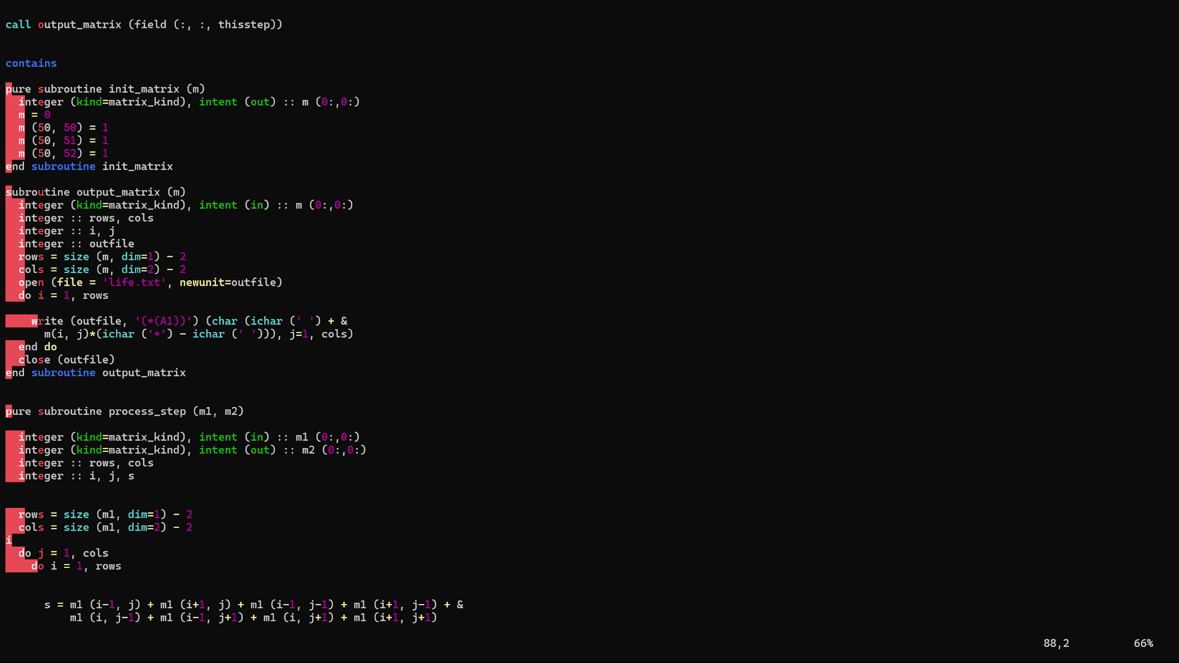

Рисунок 1 – IBM FORTRAN Assembly Program.

1.2.2 Появление первых IDE (1970–1980-е годы)

В середине 70-х годов начали появляются программы, объединившие в себе функции текстового редактора и компилятора с отладчиком напоминая современные среды разработки.

Одной из первых IDE считается Maestro I (1975 год), разработанная для операционной системы OS/360. Она стала стандартом индустрии.

В какой-то момент по всему миру было установлено 22 000 систем. Первые системы в США были установлены в 1979 году в компании Boeing, это были восемь систем Maestro I, а также в Bank of America, где было 24 системы и 576 терминалов разработчиков. До 1989 года в Федеративной Республике Германия было установлено 6000 систем. Одна из последних систем Maestro I находится в Музее информационных технологий в Арлингтоне.

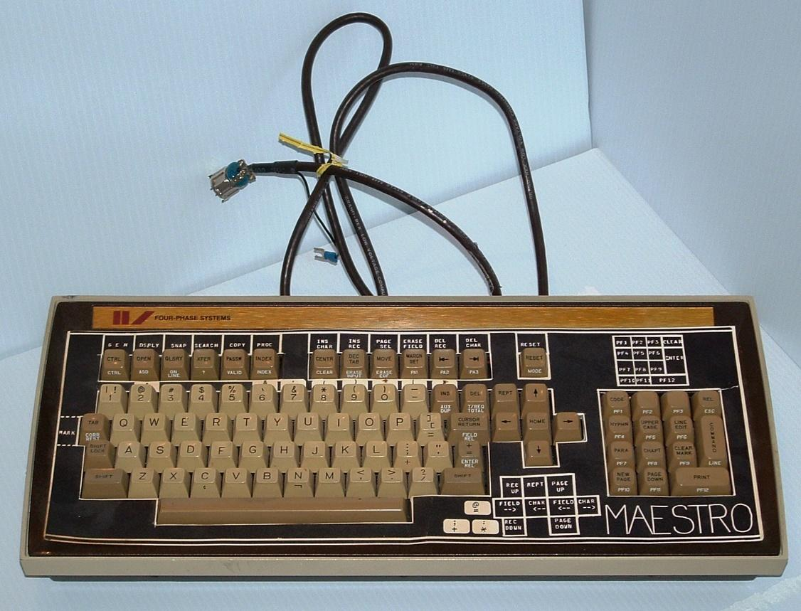

Рисунок 2 - Клавиатура Maestro I

В 1980-х годах IDE стали более популярными благодаря развитию персональных компьютеров. Например, Turbo Pascal (1983 год) от компании Borland стал одной из первых IDE для ПК. Он включал в себя текстовый редактор, компилятор и отладчик, что значительно упрощало процесс разработки.

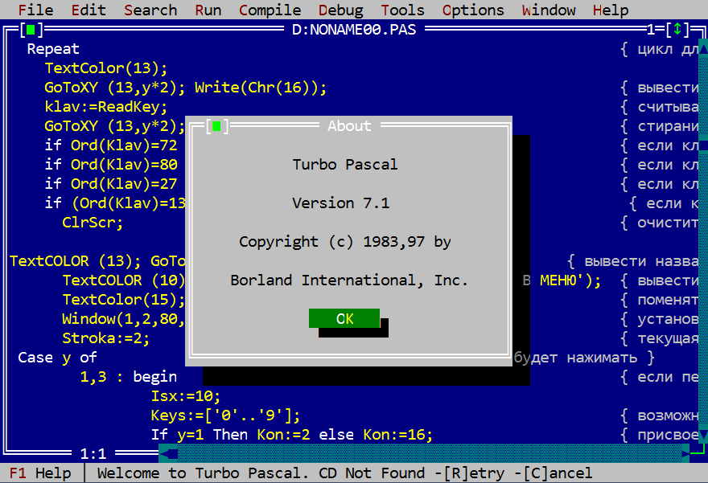

Рисунок 3 - Среда разработки Turbo Pascal 7.0

1.2.3 Расцвет IDE (1990-е годы)

В 1990-х годах IDE стали стандартом для разработки программного обеспечения. Появились мощные инструменты, такие как Microsoft Visual Studio (1997 год), который поддерживал несколько языков программирования (C++, Visual Basic) и предлагал богатый набор функций, включая графический интерфейс для создания приложений.

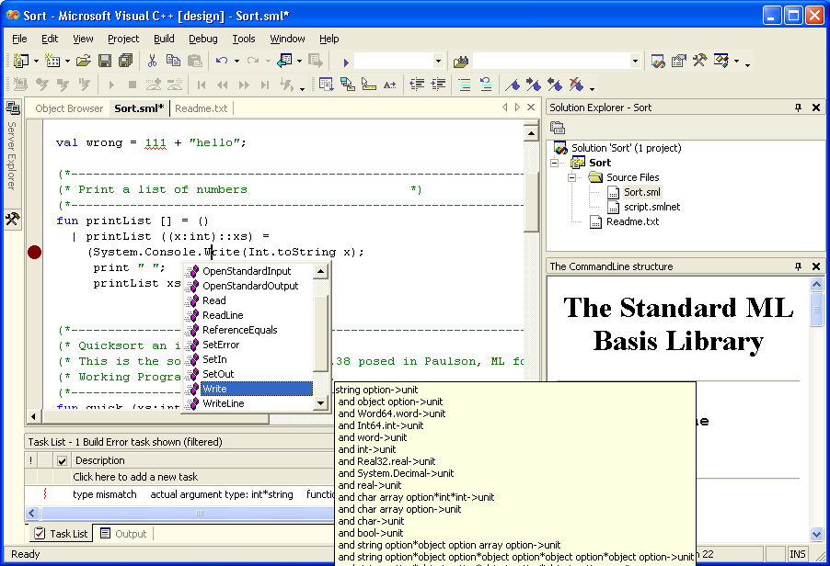

Рисунок 4 - Microsoft Visual Studio

Другим важным событием стало появление Eclipse (2001 год), открытой IDE, изначально разработанной для Java, но позже расширенной для поддержки других языков.

В этот период также появились специализированные IDE, такие как Delphi (1995 год) для разработки на языке Pascal и CodeWarrior для разработки игр и приложений на C++.

1.2.4 Современные IDE (2000-е годы – настоящее время)

В 2000-х годах IDE стали еще более мощными и универсальными. Они начали поддерживать множество языков программирования, интеграцию с системами контроля версий (например, Git), автоматическое завершение кода, рефакторинг и другие продвинутые функции.

IntelliJ IDEA (2001 год) стала одной из самых популярных IDE для Java, а позже и для других языков благодаря своей модульной архитектуре.

Visual Studio Code (2015 год) от Microsoft стал одним из самых популярных редакторов кода благодаря своей легкости, расширяемости и поддержке множества языков.

Современные IDE, такие как PyCharm (для Python), Xcode (для разработки под macOS и iOS) и Android Studio (для разработки под Android), предлагают специализированные инструменты для конкретных платформ и языков.

1.2.5 Будущее IDE

Современные IDE активно интегрируют технологии искусственного интеллекта для автоматического завершения кода, поиска ошибок и оптимизации производительности.

Развитие облачных технологий привело к появлению облачных IDE, таких как GitHub Codespaces и Replit, которые позволяют разрабатывать код прямо в браузере.

Таким образом, история IDE отражает эволюцию программирования: от простых текстовых редакторов до мощных интегрированных сред, которые сегодня являются неотъемлемой частью разработки программного обеспечения.

* 1. Используемый стек технологий

Для разработки интегрированной среды разработки были использованы компоненты, соответствующие современным требованиям и обеспечивающее высокую производительность. В данном разделе будет идти речь об основных компонентах разработки.

1.3.1 Язык программирования C++



Рисунок 00 – Логотип С++

С++ компилируемый, статически типизированный, объектно-ориентированный язык программирования.

C++ широко используется для разработки программного обеспечения, являясь одним из самых популярных языков программирования. Область его применения включает создание операционных систем, разнообразных прикладных программ, драйверов устройств, приложений для встраиваемых систем, высокопроизводительных серверов, а также компьютерных игр. Существует множество реализаций языка C++, как бесплатных, так и коммерческих и для различных платформ. Например, на платформе x86 это GCC, Clang, Visual C++, Intel C++ Compiler, Embarcadero (Borland) C++ Builder и другие. C++ оказал огромное влияние на другие языки программирования, в первую очередь на Java и C#.

C++ появился как развитие языка C, который был создан в начале 1970-х годов Деннисом Ритчи в Bell Labs. C стал популярным благодаря своей эффективности, низкоуровневым возможностям и переносимости. Однако с ростом сложности программ возникла необходимость в более высокоуровневых конструкциях.

1979: Бьёрн Страуструп, датский программист, начал работу над расширением языка C, добавив в него возможности объектно-ориентированного программирования (ООП). Он назвал этот язык "C with Classes" ("C с классами").

1983: Язык был переименован в C++. Название отражает использование оператора инкремента ++, что символизирует "улучшение" или "эволюцию" языка C.

1985: Вышло первое издание книги Страуструпа "The C++ Programming Language", которая стала основным руководством по языку.

1989: Выпущена версия C++ 2.0, которая добавила множественное наследование, абстрактные классы и другие важные функции.

1998: Первый международный стандарт C++ — C++98. Он включал стандартную библиотеку шаблонов (STL), которая предоставила мощные инструменты для работы с контейнерами и алгоритмами.

2003: Выпущен стандарт C++03, который внёс незначительные исправления в C++98.

2011: Вышел стандарт C++11, который стал крупным обновлением. Он добавил поддержку лямбда-выражений, умных указателей, многопоточности и других современных возможностей.

2014, 2017, 2020: Последующие стандарты (C++14, C++17, C++20) продолжали улучшать язык, добавляя новые функции, такие как концепции, модули, корутины и улучшенная поддержка многопоточности.

C++ остаётся одним из самых популярных языков программирования благодаря своей производительности, гибкости и широкой области применения. Он используется в:

Разработке игр (Unreal Engine, Unity).

Системном программировании (операционные системы, драйверы).

Высокопроизводительных вычислениях (HPC).

Встраиваемых системах (микроконтроллеры, IoT).

Финансовых технологиях и научных исследованиях.

C++ продолжает развиваться, сохраняя баланс между низкоуровневым контролем и высокоуровневыми абстракциями, что делает его универсальным инструментом для современных разработчиков.

Язык программирования C++ был выбран в качестве основного языка разработки благодаря следующим преимуществам:

Высокая производительность: C++ позволяет создавать высокоэффективные приложения, что критически важно для IDE, где важна скорость обработки кода и отклика интерфейса.

Низкоуровневый контроль: C++ предоставляет возможность управления памятью и ресурсами.

Широкая поддержка библиотек: C++ имеет множество библиотек и Фреймворков, которые упрощают разработку сложных приложений.

1.3.2 Фреймворк Qt

Qt — Фреймворк для разработки кроссплатформенного программного обеспечения на языке программирования C++. Для многих языков программирования существуют библиотеки, позволяющие использовать преимущества Qt: Python — PyQt, PySide; Ruby — QtRuby; Java — QtJambi PHP — PHP-Qt и другие.



Рисунок 00 – Логотип Qt

1991: Норвежские программисты Хаавард Норд и Эйрик Чамбе-Энг начали разработку фреймворка для создания графических интерфейсов. Они основали компанию Trolltech.

1995: Выпущена первая версия Qt. Изначально Qt был разработан для Unix-систем, но быстро стал кроссплатформенным, поддерживая Windows и macOS.

1996: Qt стал популярным среди разработчиков благодаря своей простоте и мощности. Он использовался для создания приложений с графическим интерфейсом на C++.

2000: Выпущена Qt 2.0, которая добавила поддержку Unicode, улучшенную работу с сетью и новые виджеты.

2005: Вышла Qt 4.0, которая стала важным этапом в развитии фреймворка. Она представила модульную архитектуру, улучшенную поддержку графики и новую систему обработки событий.

2008: Компания Nokia приобрела Trolltech, чтобы использовать Qt для разработки программного обеспечения для своих мобильных устройств. Это привело к активному развитию Qt для платформ смартфонов.

2012: После ухода Nokia из мобильного рынка права на Qt были проданы компании Digia.

2014: Digia разделила Qt на два подразделения: Qt Project (открытая часть) и The Qt Company (коммерческая поддержка).

2016: The Qt Company стала независимой и сосредоточилась на развитии фреймворка и поддержке коммерческих клиентов.

Qt 5: Выпущен в 2012 году. Основные нововведения:

Поддержка QML (язык для создания динамических интерфейсов);

Улучшенная производительность и поддержка современных платформ;

Интеграция с OpenGL и 3D-графикой.

Qt 6: Выпущен в декабре 2020 года. Основные изменения:

Улучшенная поддержка C++17 и C++20;

Новый графический движок RHI (Render Hardware Interface);

Упрощённая архитектура и улучшенная производительность;

Поддержка современных стандартов, таких как Vulkan и Metal.

1.3.3 QML

QML (Qt Modeling Language) — декларативный язык программирования, в основании которого лежит среда JavaScript. QML используется для разработки приложений, делающих основной упор на пользовательский интерфейс и, в целом, на дизайн графической части. Является частью Qt, среды разработки пользовательского интерфейса, распространяемой вместе с Qt. Часто используется для создания приложений, ориентированных на мобильные устройства с сенсорным управлением.

QML-документ представляет собой дерево элементов. QML элемент, также как и элемент Qt, представляет собой совокупность блоков: графических (таких, как rectangle, image) и поведенческих (таких, как state, transition, animation). Эти элементы могут быть объединены, чтобы построить комплексные компоненты, начиная от простых кнопок и ползунков и заканчивая полноценными приложениями, работающими с интернетом.

QML элементы могут быть дополнены стандартными для JavaScript вставками путём встраивания .js файлов. Также они могут быть расширены C++ компонентами через Qt framework.

QML - это язык разметки; его средой выполнения JavaScript являлся пользовательский движок V4.

Код QML и JavaScript может быть скомпилирован в собственные двоичные файлы C++ с помощью Qt Quick Compiler. Для удобства разработки существует формат файла кэша QML который динамически сохраняет скомпилированную версию QML для более быстрого старта при следующем запуске.

1.3.5 CMake

CMake (cross-platform make) — кроссплатформенное программное средство автоматизации сборки программного обеспечения из исходного кода. Не занимается непосредственно сборкой, а лишь генерирует файлы сборки из предварительно написанного файла сценария CMakeLists.txt и предоставляет простой единый интерфейс управления. Помимо этого, способно автоматизировать процесс установки и сборки пакетов.



Рисунок ? – Логотип CMake

Считается альтернативой распространённой в сообществе GNU системе Autotools, разработанной на базе Perl и M4, основными недостатками которой считаются необходимость нетривиальных навыков для практического использования и несовместимость версий в ряде случаев.

В сравнении с другой альтернативой Autotools — основанной на Python системой SCons — является более быстродействующей, поскольку написана на Си и использует крайне простой макроязык, но при этом SCons обладает большими возможностями по расширению.

1.3.6 Git

Git - это распределенная система контроля версий, которая используется разработчиками по всему миру для управления своими проектами. Она предоставляет ряд важных преимуществ и функциональности, которые делают Git незаменимым инструментом в современной разработке программного обеспечения. Вот основные причины, по которым Git необходим:

* Позволяет отслеживать изменения в файлах проекта, создавая "снимки" (коммиты) на различных этапах разработки.
* Использует децентрализованную модель, где каждый разработчик имеет локальную копию всего репозитория.
* Предоставляет мощные инструменты для создания и управления ветками (branches).
* Облегчает совместную работу над проектом, позволяя нескольким разработчикам вносить изменения в один репозиторий.
* Ведет подробную историю всех изменений, включая автора, дату, комментарии и другую полезную информацию.
* Git легко адаптируется к различным рабочим процессам и методологиям разработки.

Git является мощным и гибким инструментом, который помогает разработчикам управлять версиями своих проектов, координировать совместную работу, отслеживать изменения и обеспечивать надежность и масштабируемость разрабатываемого ПО.

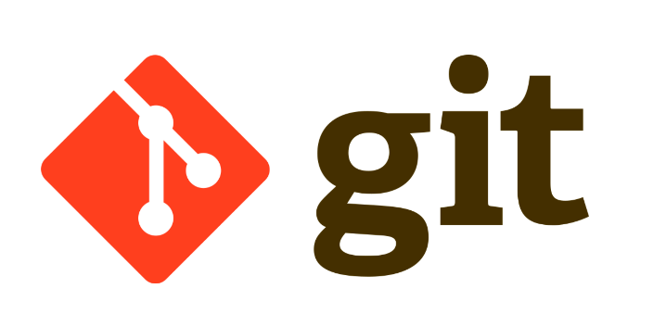

Рисунок 7 – Логотип сервиса Git

1.3.7 GNU Compiler Collection

GNU Compiler Collection (GCC) — набор компиляторов для различных языков программирования, разработанный в рамках проекта GNU. GCC является свободным программным обеспечением, распространяется в том числе фондом свободного программного обеспечения (FSF) на условиях GNU GPL и GNU LGPL и является ключевым компонентом GNU toolchain. Он используется как стандартный компилятор для свободных UNIX-подобных операционных систем.

Изначально названный GNU C Compiler поддерживал только язык Си. Позднее GCC был расширен для компиляции исходных кодов на таких языках программирования, как C++, Objective-C, Java (исключена из состава GCC начиная с версии 7 в 2017 году[5]), Фортран, Ada, Go, GAS и D.

В базовую поставку компилятора входят такие программы:

libc6-dev - заголовочные файлы стандартной библиотеки Си;

libstdc++6-dev - заголовочные файлы стандартной библиотеки С++;

gcc - компилятор языка программирования Си;

g++ - компилятор языка программирования C++;

make - утилита для организации сборки нескольких файлов;

dpkg-dev - инструменты сборки пакетов deb.



Рисунок? – Логотип GCC

1.3.8 Figma

Figma-онлайн-сервис для разработки интерфейсов и прототипирования с возможностью организации командной работы в режиме реального времени. Используется как для прототипирования упрощенных интерфейсов, так и для комплексного проектирования интерфейсов мобильных приложений, веб-сайтов, корпоративных порталов.



Рисунок ? – Логотип Figma

Услуга доступна по подписке, есть бесплатный тарифный план на пользователя. Реализована интеграция с корпоративным мессенджером Slack и инструментом прототипирования Framer.

Основные виды работ на Figma:

Создание векторной графики, работа над векторной графикой;

Создание прототипов. цифрового продукта;

Создание элементов интерфейса.

# 2.1 Функции и макеты

2.1.1 Определение функций интегрированной среды разработки

В данной части работы будут рассмотрены базовые и основные функции IDE также необходимо определиться с базовым макетом интерфейса. Большинство фреймворков в том числе и Qt заставляют придерживается определённой структуры проекта. Основной графический интерфейс необходимо разработать.

Современная интегрированная среда разработки должна иметь определённый минимальный функционал:

-Наличие текстового редактора;

-Возможность просмотра, создания и удаления файлов редактируемого проекта;

-Возможность запуска редактируемого проекта;

-Наличие терминала для отображения работы редактируемого проекта;

2.1.2 Проектирование макета основного графического интерфейса.

После определения основных функций программы необходимо разработать макет самой рабочей среды, в которой пользователь будет находится большую часть времени. Для этого будет использовано веб приложение figma с помощью которого можно быстро создать необходимый макет. Функционал данного приложения предоставляет все необходимые функции, для проектирования различных приложений и вебсайтов. Также данное приложение используется дизайнерами по всему миру.

На данном макете расположены основные функции, которые необходимо удобно расположить на главной панели для удобного доступа. Раздел файлы в котором будут находится функции необходимые для работы с файлами. Раздел проект, в котором будут находится функции необходимые для редактирования и настройки конфигурации проекта. Кнопки Run и Debug будут запускать интерпретатор или компилятор в зависимости от проекта. На правой панели будут отображается список фалов проекта. На центральной панели будет происходить написание и редактирование кода. Нижняя панель является терминалом для отображения работы программы.

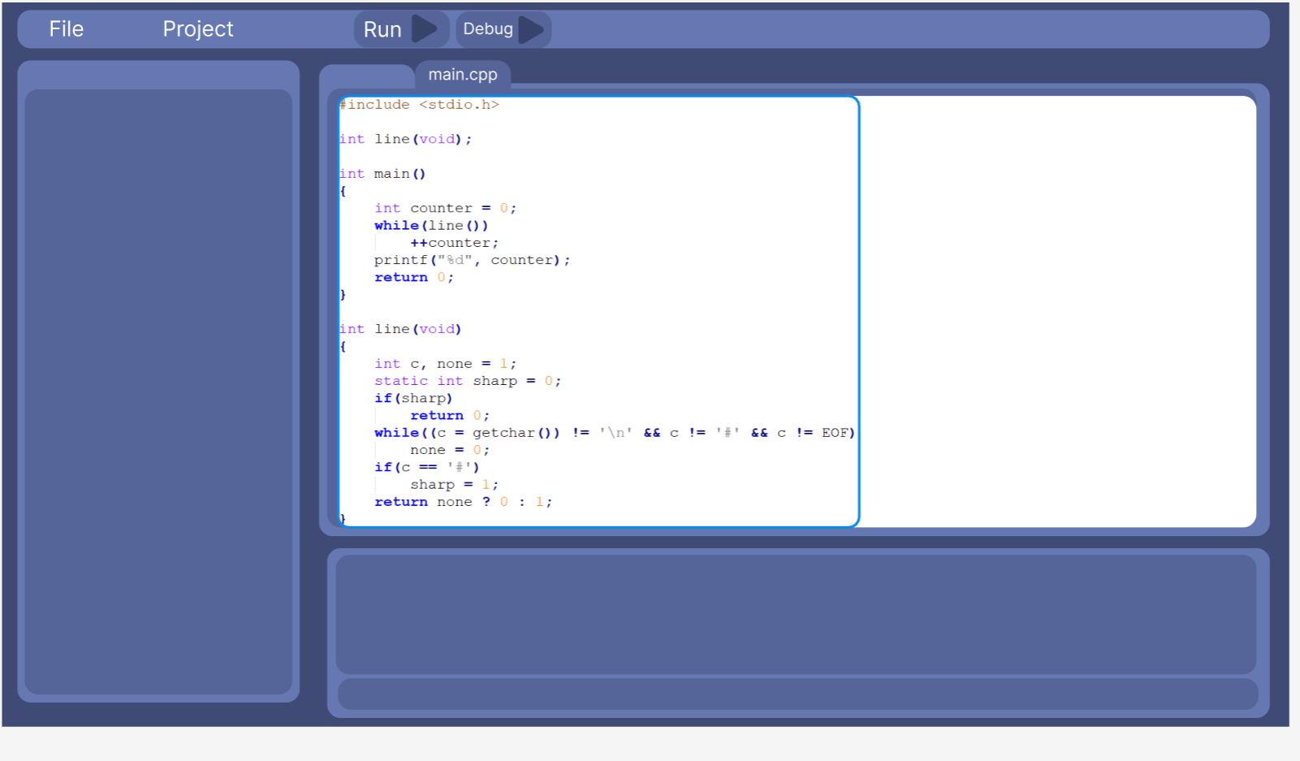

Рисунок ? – Макет ide

2.2 Разработка интегрированной среды разработки.

Разработка любого проекта начинается с определения архитектуры проекта. Поскольку Qt устанавливает некоторые требования для реализации проекта досконально продумывать всю архитектуру не требуется. Графический интерфейс в Qt может реализовываться либо статично через QML, либо динамически через создание экземпляров классов и расположение их на главном окне, будет использован гибридный подход.

2.1.3 Разработка Структуры проекта

При запуске приложения пользователь увидит небольшое окно, в котором он может выбрать какой проект создать или открыть уже созданный ранее. Далее уже следует работа в самом приложении.

Структура программы представляет Схему рисунок ?:

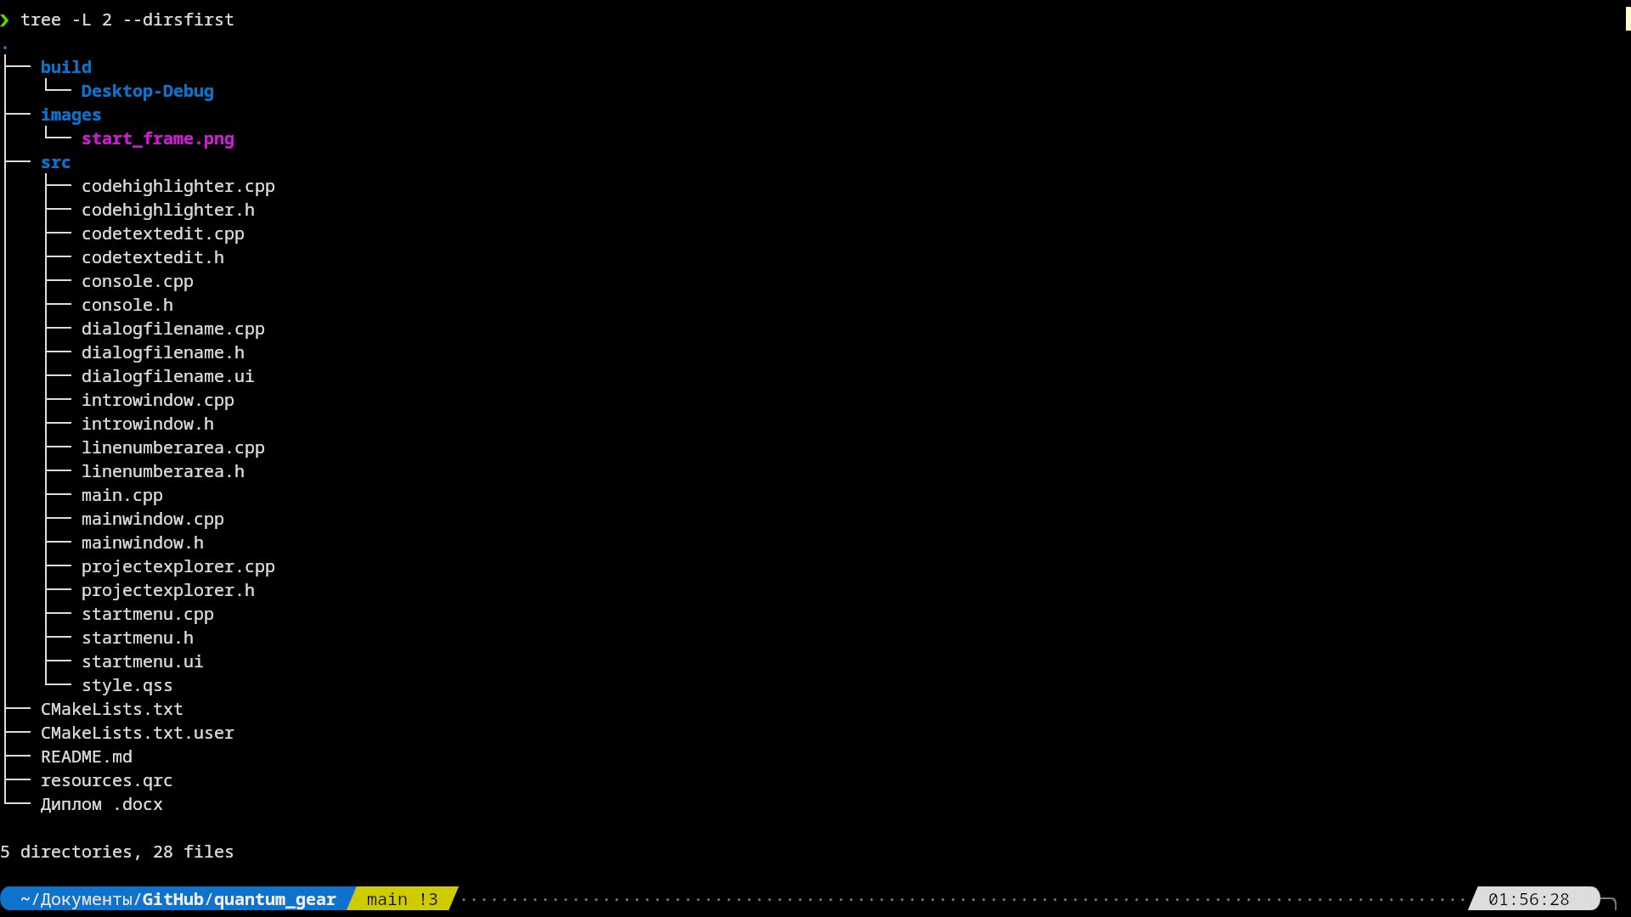

Рисунок ? – Схема структуры программы

Структура исходного кода состоит из исполняемого файла main.cpp и файла класса mainwindow.cpp который представляет собой главное окно.

Директория images хранит в себе стартовое изображение встречающее нас при запуске программы. Директория src хранит в себе исходный код программы основные, заголовочные и файлы qml.

Главным исполняемым файлом является main.cpp внутри него находится цикл работы программы который прекращается после её закрытия. Файл mainwindow.cpp является файлом классом главного окна, на котором будут отображается все элементы, виджеты и кнопки, экземпляр класса создаётся внутри main.cpp и существует пока программа работает, а после завершения вызывается деструктор. Внутри класса mainwindow будут вызываться другие классы такие как console, progectexplorer..Таким образом будет выглядеть структура проекта.

2.1.4 Подготовка рабочей среды

Перед началом разработки необходимо подготовить рабочую среду, установить все необходимые системы и установить зависимости. Все программы и библиотеки будут загружается через пакетный менеджер, все команды будут писаться на примере команд для Advanced Packaging Tool программа для установки, обновления и удаления программных пакетов в операционных системах Debian и основанных на них дистрибутивах (например: Ubuntu, Linux Mint и т. п.), иногда также используется в дистрибутивах, основанных на Mandrake, например Mandriva, ALT Linux и PCLinuxOS.

Проверка наличия и установка компилятора gcc

Для большинства UNIX подобных систем свойственно иметь компилятор в составе программ по умолчанию. Для проверки наличия компилятора необходимо прописать:

“gcc -- version”

После этого gcc сообщит свою версию.

Установка CMake:

Для удобства сбоки проекта необходим CMake.

“sudo apt install cmake”

Установка Qt creator:

Для удобной работы с qt необходима специальная среда разработки Qt creator которая предоставляет удобный функционал для разработки и работы с qt на C++ и Python. Также Qt creator самостоятельно устанавливает необходимые зависимости для создания и работы над проектом. Для начала загрузить библиотеки qt для C++:

“sudo apt install qt6-default”

Затем загрузить саму Qt Creator:

“sudo apt install qtcreator”

Установка Git:

Git необходим для сохранения изменений и отката до рабочей версии в случае повреждения файлов.

“sudo apt install git”

Установка python:

Поскольку ide будет работать с python для работы самой программы необходим его интерпретатор.

“sudo apt install python3”

2.2 Разработка интегрированной среды разработки

2.2.1 Создание нового проекта в qt creator

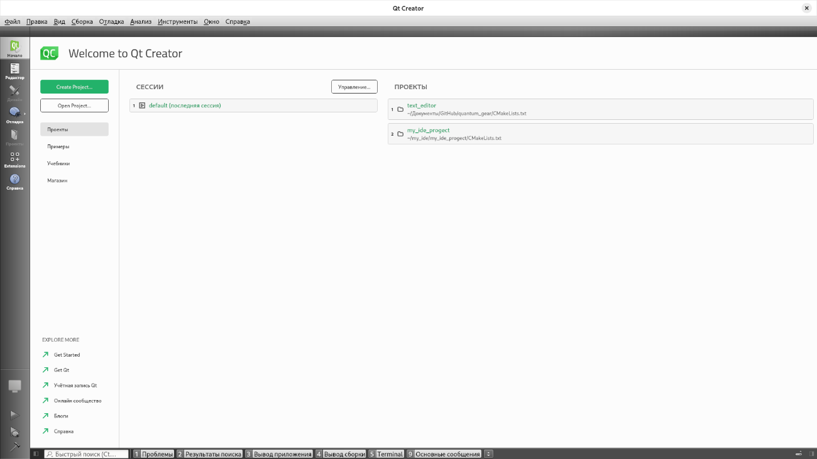Рисунок ? — Стартовое окно qt creator

Стартовое окно нас встречает списком ранних проектов и двумя основными кнопками «Создать проект» , «Открыть проект». При нажатии «Создать проект» открывается окно конфигурации проекта.

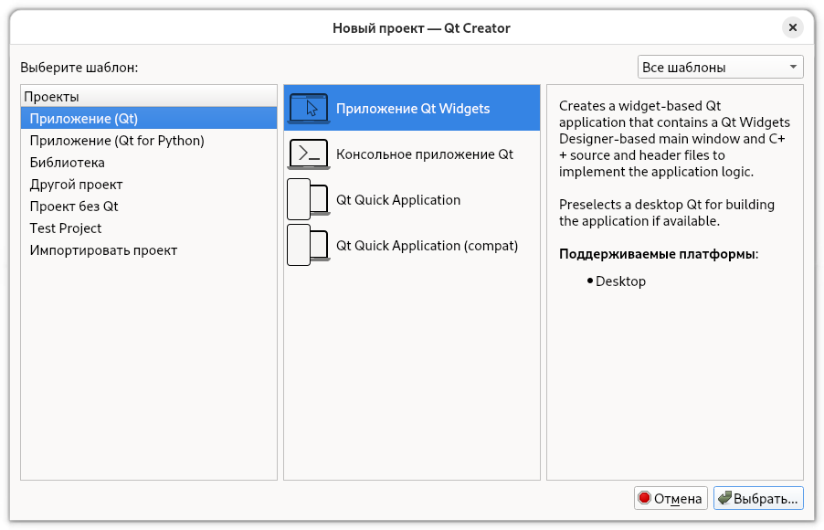Рисунок ? — Окно конфигурации проекта

После выбора названия и выбора системы сборки перед нами открывается редактор кода с четырьмя cгенерированными файлами:

CMakeList.txt — файл CMake для сборки проекта;

main.cpp — основной исполняемый файл;

mainwindow.cpp — файл класса mainwindow основного окна;

mainwindow.h — заголовочный файл класса mainwindow основного окна.

Рисунок ? — Основная рабочая среда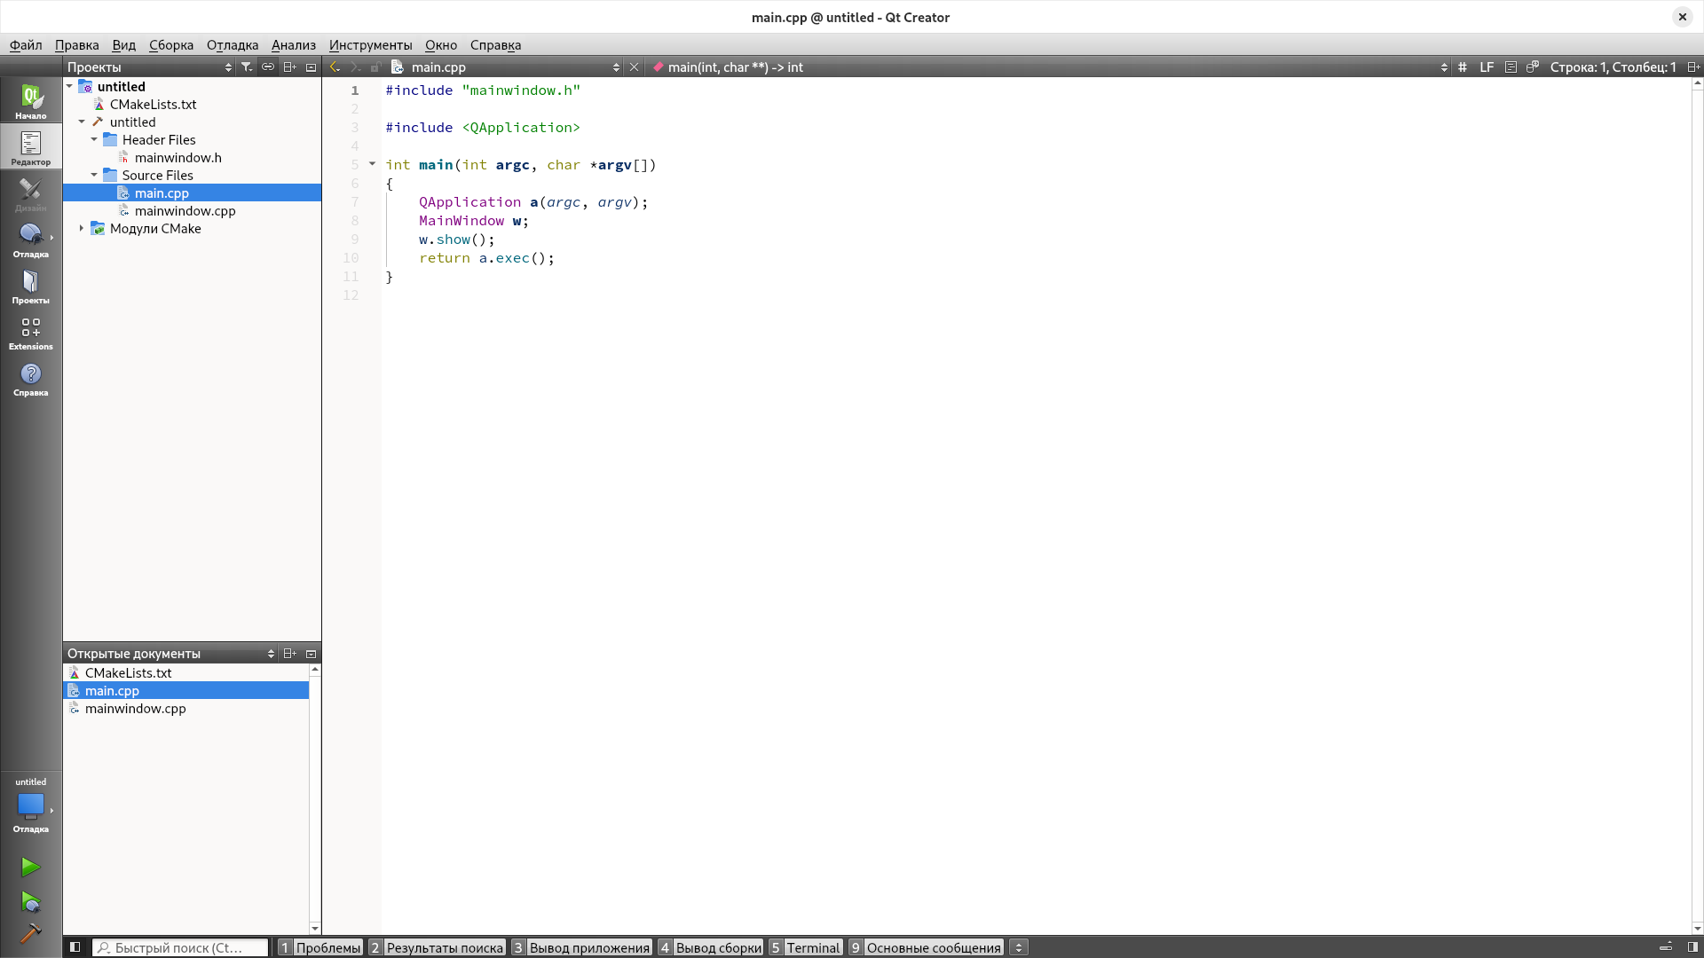

2.2.2 Процесс разработки текстового редактора

Поскольку вся реализация программы будет происходить внутри mainwindow имеет смысл разделить разные программные модули на отдельные классы в отдельных файлах. Самый главной функцией программы, которой будущий пользователь будет пользоваться постоянно редактор кода.

Редактор кода в нашей ide должен иметь подсветку синтаксиса, нумерацию строк и распознавать язык на котором идет работа.

Рисунок ? — Реализация текстового редактора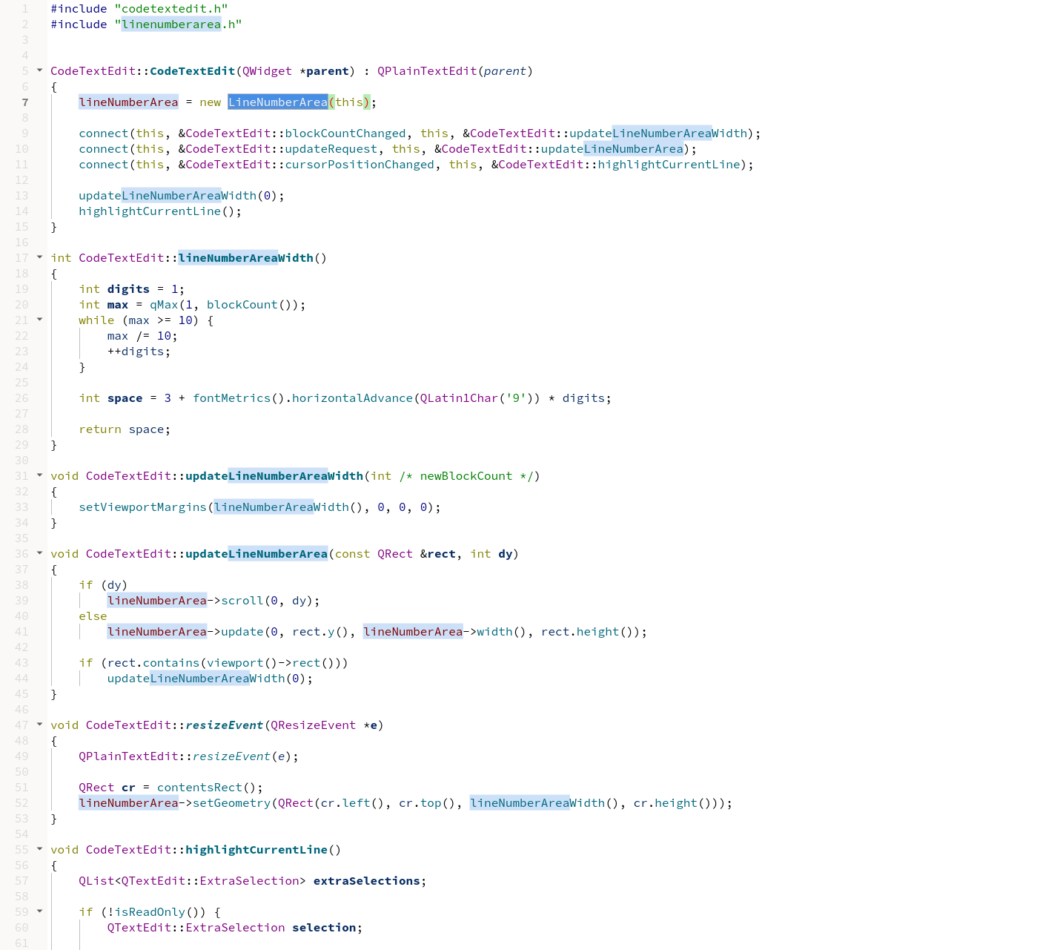

На рисунке ? Продемонстрирован а часть кода текстового редактора. Реализация происходит через наследование QPlainTextEdit.

Класс QPlainTextEdit предоставляет виджет, который используется для редактирования и отображения обычного текста. QPlainTextEdit — это расширенный редактор, поддерживающий обычный текст. Он оптимизирован для работы с большими документами и быстрого реагирования на ввод данных пользователем. С его помощью мы реализуем виджет для отображения и редактирования кола внутри ide. В нашем классе CodeTextEdit реализован подсчет строк, а также выделение строки при её редактировании.

Подсветка синтаксиса реализована в классе cpphighlighter в зависимости от выбранного языка определяются вид подсветки синтаксиса.

Основное различие большинства языков программирования в их синтаксисе и для удобного форматирования необходима подсветка синтаксиса, которая стала стандартом в различных средах разработки и редакторах кода.

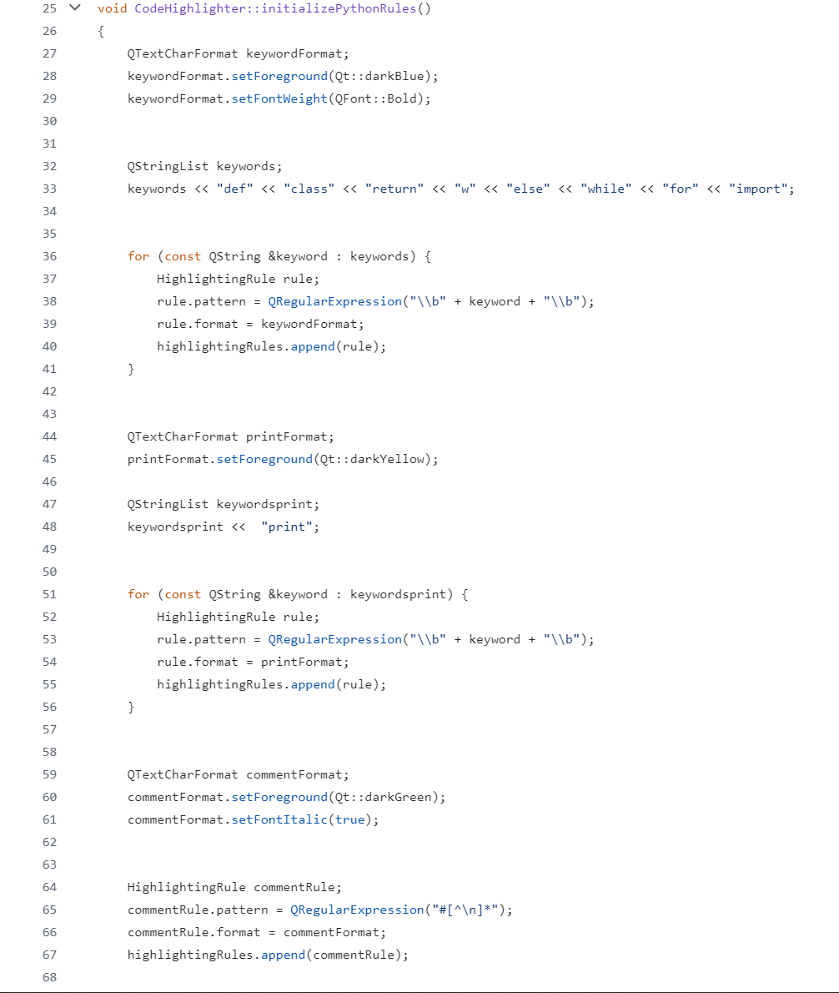

Рисунок ? — Реализация подсветки синтаксиса для Python

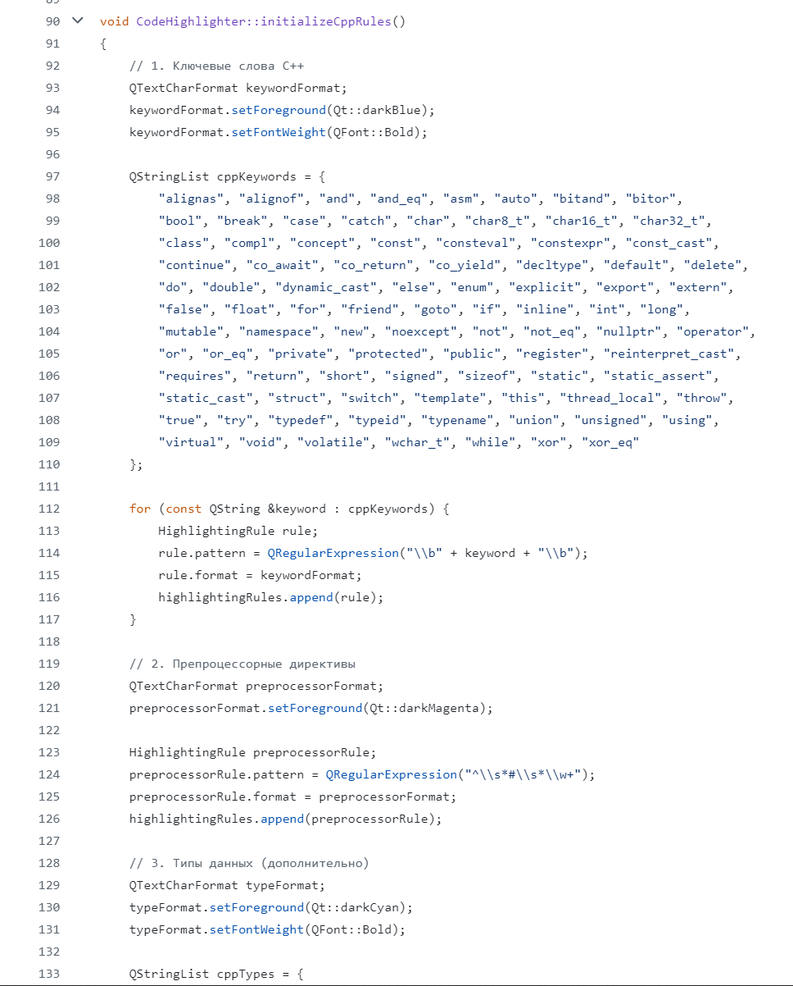

Рисунок ? — Реализация подсветки синтаксиса для C++

На рисунках ? и ? продемонстрирована часть кода текстового редактора. Реализация происходит через наследование QSyntaxHighlighter.

Класс QSyntaxHighlighter позволяет задавать правила подсветки синтаксиса, а также использовать этот класс для запроса текущего форматирования документа или пользовательских данных.

Класс QSyntaxHighlighter — это базовый класс для реализации QTextDocument синтаксических подсветки. Синтаксическая подсветка автоматически выделяет части текста в QTextDocument. Синтаксические подсветки часто используются, когда пользователь вводит текст в определённом формате (например, исходный код), и помогают пользователю читать текст и выявлять синтаксические ошибки.

Рисунок ? — Реализованный редактор кода 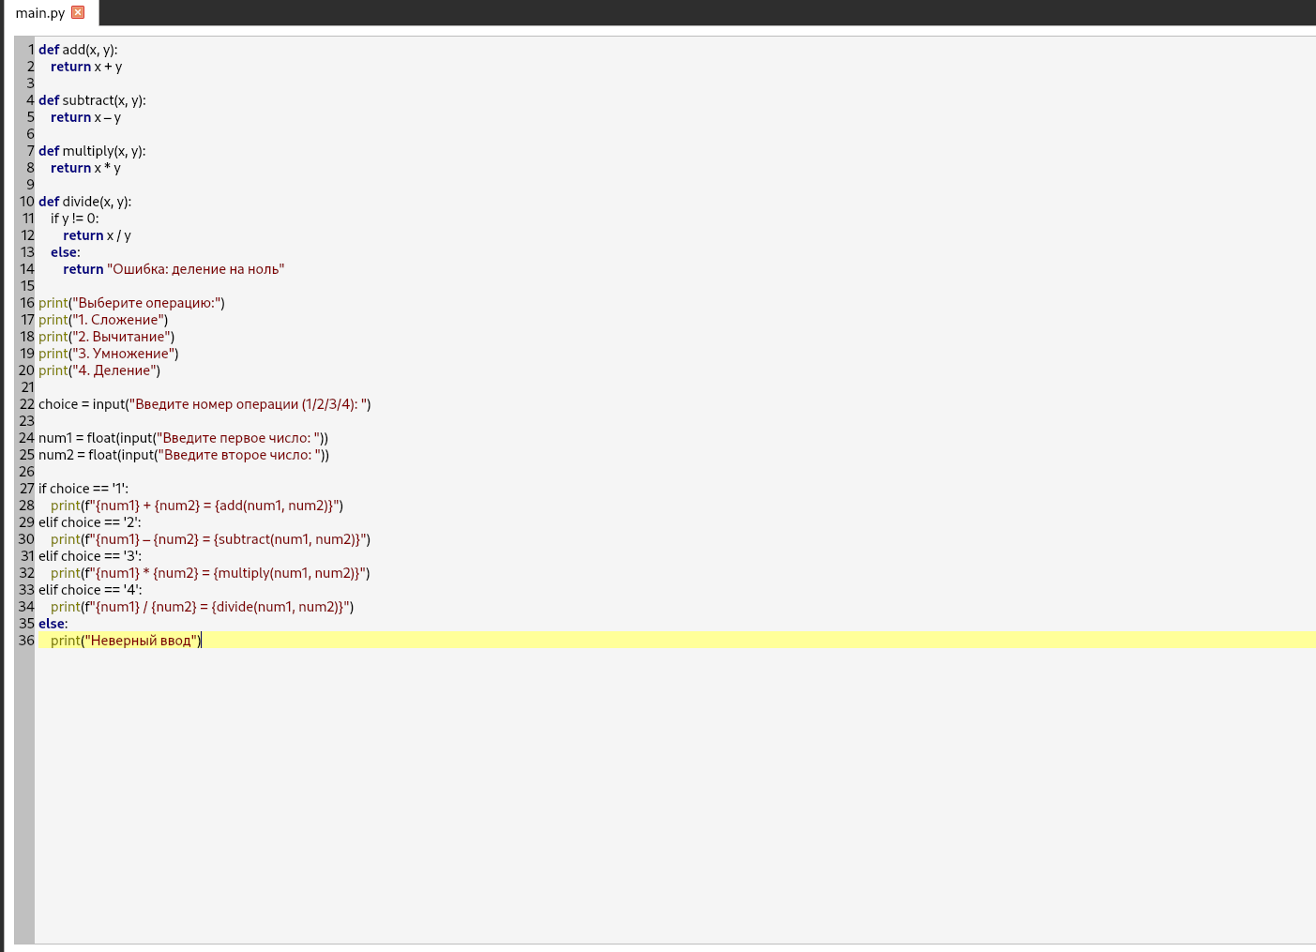

Таким образом реализованный редактор кода имеет подсчет строк и подсветку синтаксиса.

2.2.3 Процесс разработки системы вкладок.

Для удобной работы с несколькими файлами необходимо реализовать систему вкладок для быстрого переключения между файлами. Поскольку вся реализация происходит через mainwindow в этом классе необходимо создать функцию и создать условия для отображения и переключания вкладок с QPlainTextEdit.

Рисунок ? — Создание виджета с вкладками

Рисунок ? — Реализация функции вкладок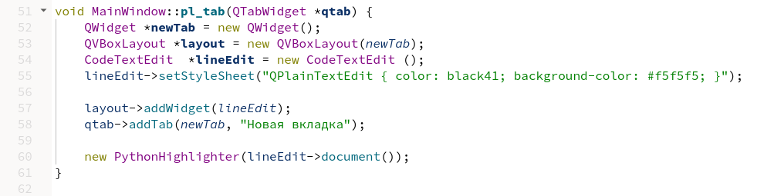

Эта простая на вид функция реализует создание новых вкладок с QPlainTextEdit на tab_widget.

Класс QTabWidget предоставляет набор виджетов с вкладками. Виджет с вкладками содержит панель вкладок и область страницы, которая используется для отображения страниц, связанных с каждой вкладкой. По умолчанию панель вкладок отображается над областью страницы, но доступны и другие конфигурации (см. TabPosition). Каждая вкладка связана с другим виджетом (называемым страницей). В области страницы отображается только текущая страница; все остальные страницы скрыты.

2.3.5 Процесс разработки строки меню

В любой современной программе имеется строка меню для удобного расположения функционала программы. В большинстве операционных систем она располагается в верхней части экрана. строка меню будет реализовываться внутри конструктора класса mainwindow.

Рисунок ? — Реализация строки меню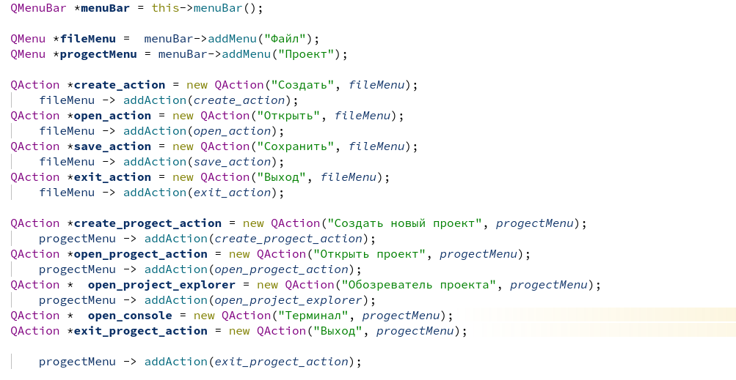

Стока меню состоит из выпадающего списка пунктов меню. Она автоматически располагается в верхней части меню.

У разных платформ разные требования к внешнему виду панелей меню и их поведению при взаимодействии с ними пользователя. Например, системы Windows часто настраиваются таким образом, что выделенные подчёркиванием сочетания клавиш для элементов в панели меню отображаются только при нажатии клавиши Alt.

QMenuBar как глобальная строка меню

В macOS и некоторых средах рабочего стола Linux, таких как Ubuntu Unity, QMenuBar — это оболочка для использования системной панели меню. Если в одном диалоговом окне у вас несколько панелей меню, то для системной панели меню будет использоваться самая внешняя панель меню (обычно внутри виджета с флагом виджета Qt::Window).

2.3.5 Процесс разработки системы загрузки открытия и сохранения файлов.

Для работы с реальными файлами необходимо создать несколько функций для реализации сохранения изменения и открытия файлов внутри ide для более быстрой работы. Для эього будут применены два класса для работы с файлами:

QfileDialog - предоставляет диалоговое окно, позволяющее пользователям выбирать файлы или каталоги;

Qfile - предоставляет интерфейс для чтения и записи в файлов.

Рисунок ? — функция открытия файла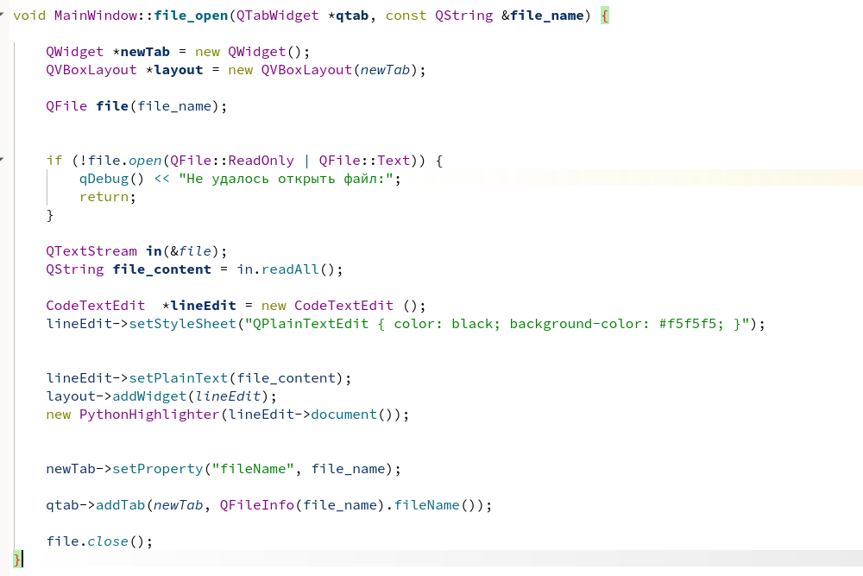

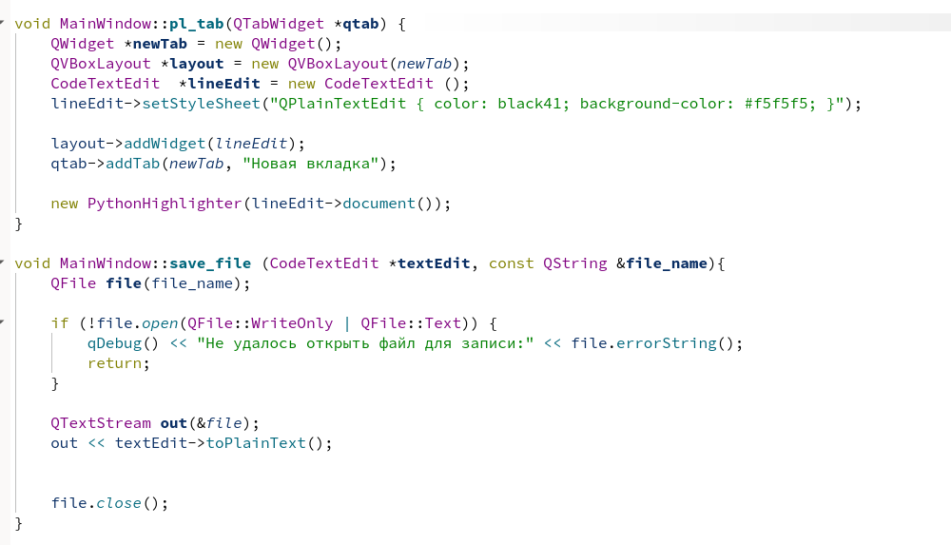

Рисунок ? — функция создания вкладки для создания файла

Рисунок ? — функция сохранения файла 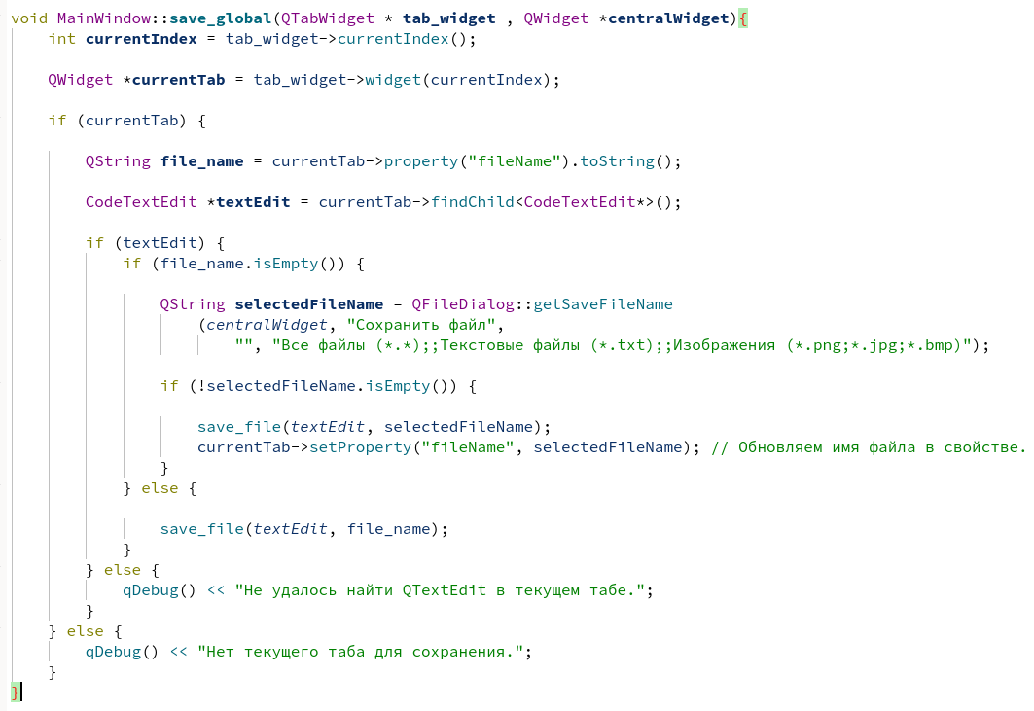

QFile — это устройство ввода-вывода для чтения и записи текстовых и двоичных файлов и ресурсов. QFile можно использовать отдельно или, что более удобно, с QTextStream или QDataStream.

Имя файла обычно передается в конструкторе, но его можно задать в любое время с помощью setFileName(). QFile ожидает, что разделителем файлов будет «/» независимо от операционной системы. Использование других разделителей не поддерживается.

Рисунок ? — окно QfileDialog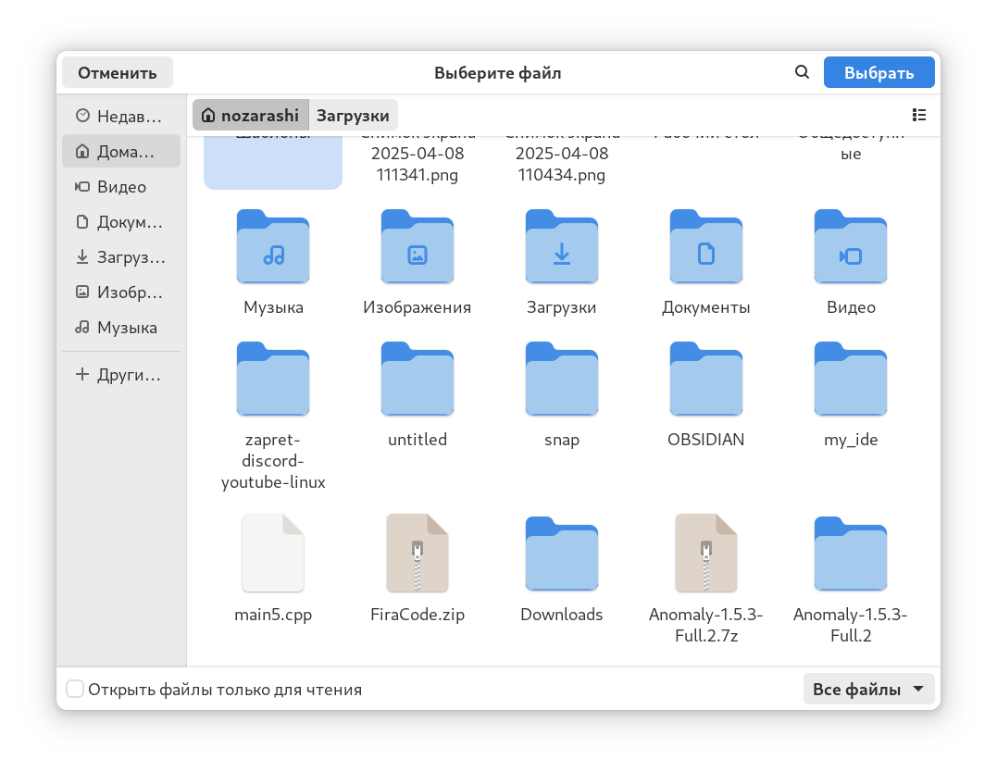

Класс QFileDialog позволяет пользователю перемещаться по файловой системе и выбирать один или несколько файлов или каталогов.

2.3.6 Процесс разработки обозревателя проекта

Для начала необходимо разобраться чем является обозреватель проекта. Обозреватель проекта — это инструмент, который отражает иерархический список каталогов и всех элементов, содержащихся в них, на которые ссылается каждый из каталогов. В ide обозреватель проекта необходим для удобной ориентации по файлам проекта. Обозреватель проекта в ide будет реализован в качестве класса ProjectExplorer. Реализация будет проходить с помощью следующего списка зависимостей:

QfileDialog - предоставляет диалоговое окно, позволяющее пользователям выбирать файлы или каталоги;

Qfile - предоставляет интерфейс для чтения и записи в файлов;

QfileSystemModel - предоставляет модель данных для локальной файловой системы;

QtreeView - предоставляет реализацию модели/представления древовидного представления по умолчанию;

QpushButton - предоставляет командную кнопку;

QStandardPaths - предоставляет методы для доступа к стандартным путям.

Также в реализацию необходимо добавить возможность создания, а также удаления каталога или файла внутри проекта. Для этого будут использованы две QPushButton "+Файл", "+Папка" “Удалить”.

Программа должна создавать папки и каталоги внутри созданного проекта. Для этого используется библиотека QStandardPaths котовая необходима для перехода по стандартным путям каталогов таким как:

Документы;

Загрузки;

Изображения.

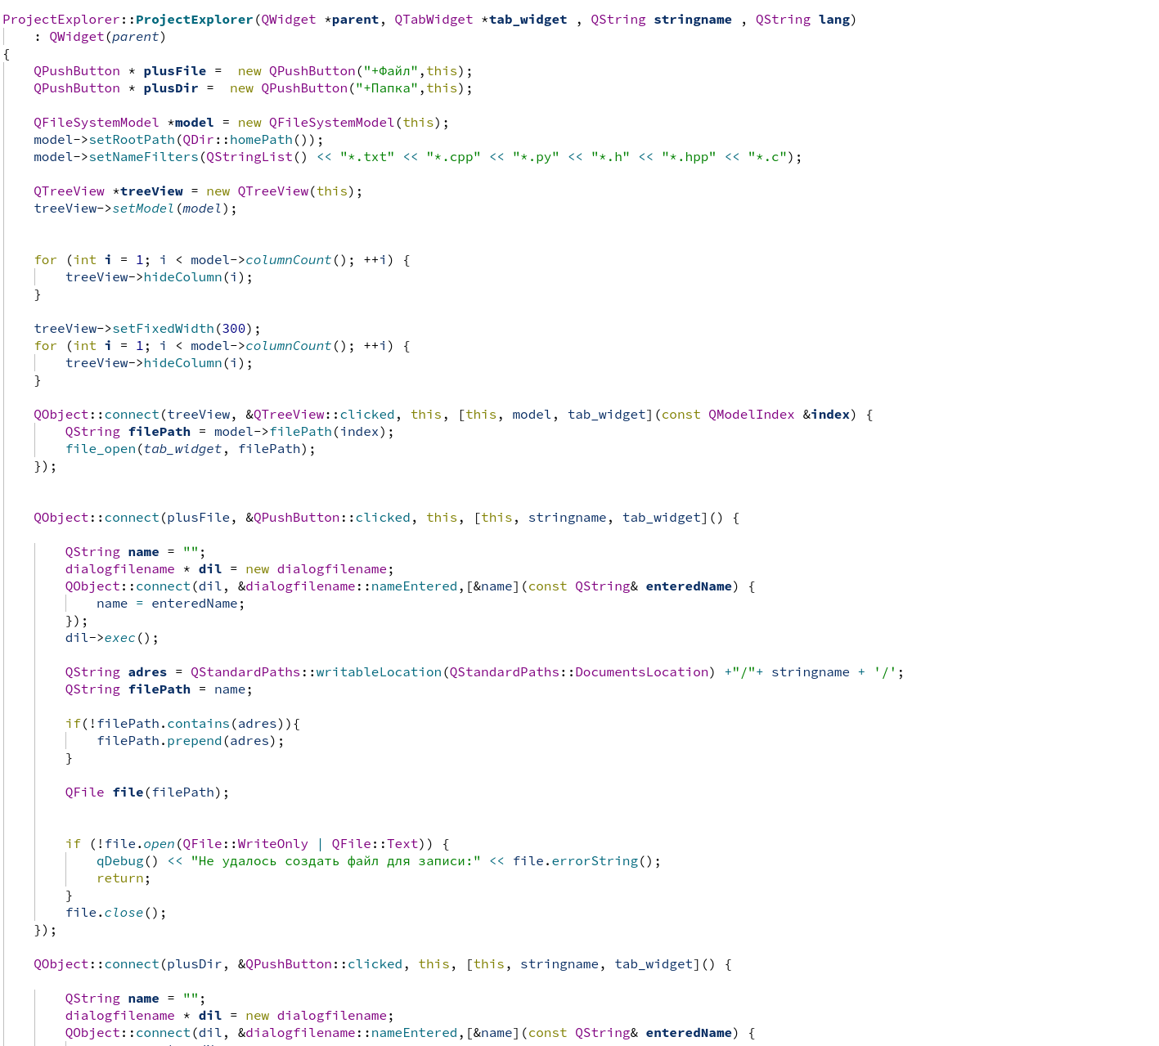

Рисунок ? — реализация обозревателя проекта

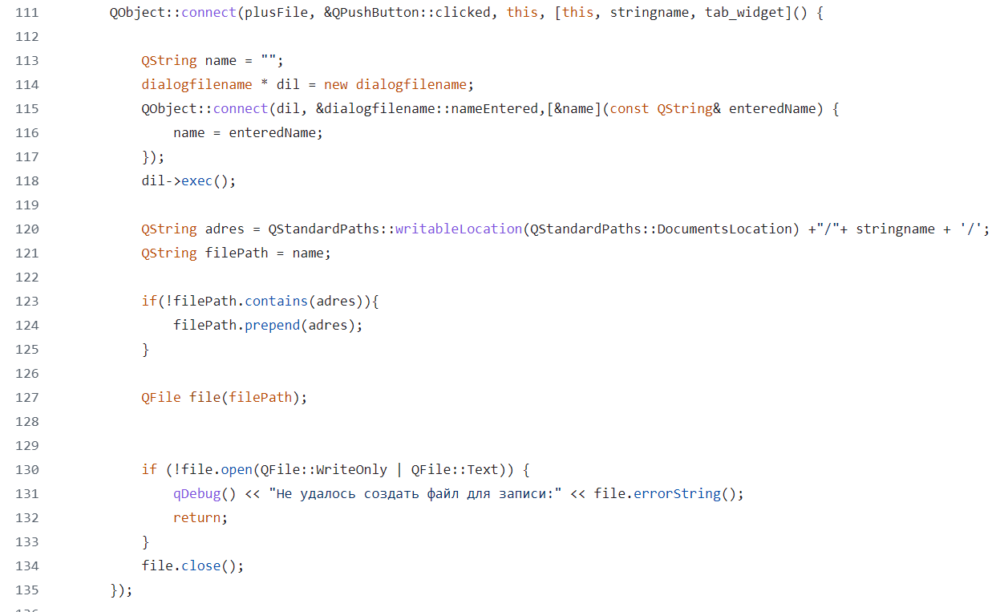

Рисунок ? — Реализация создания файла

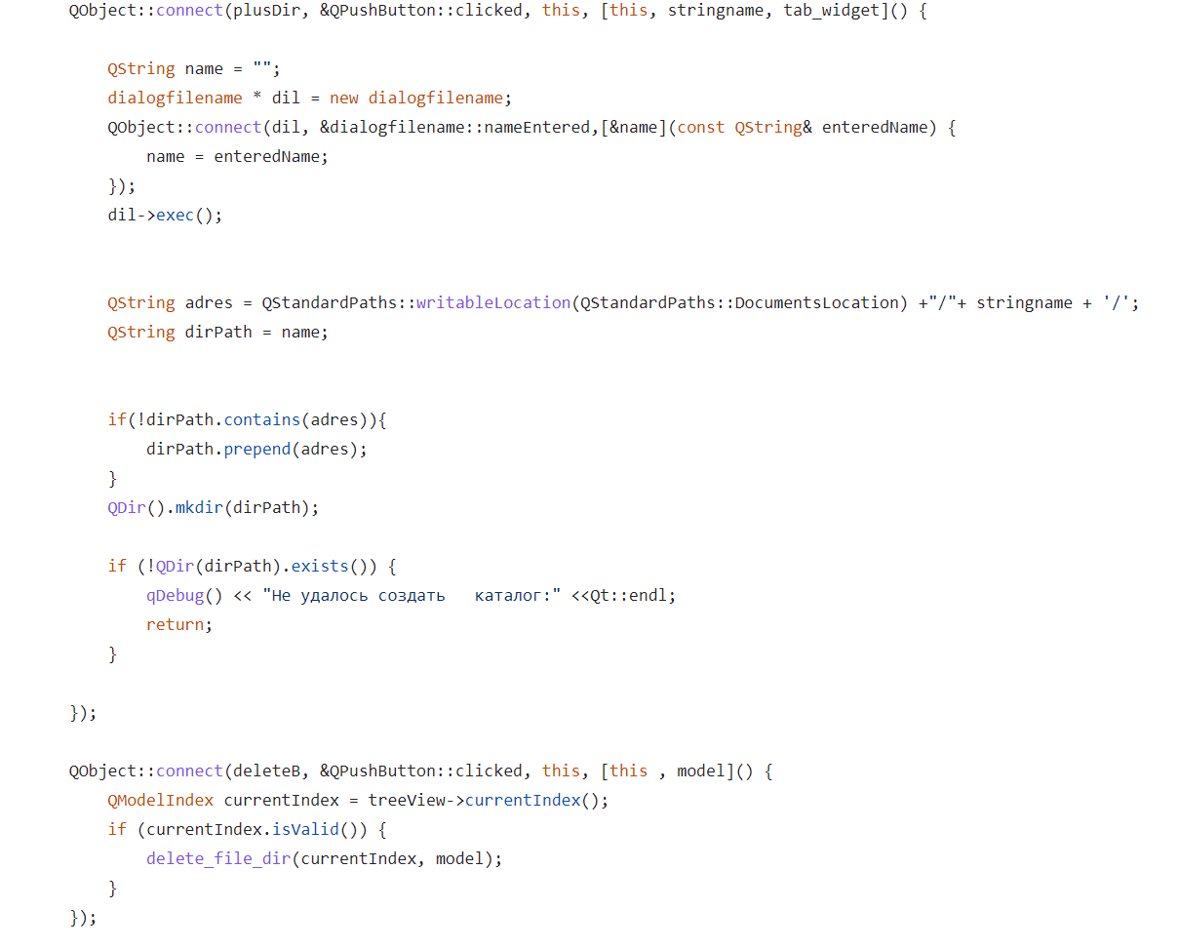

Рисунок ? — Реализация создания каталога

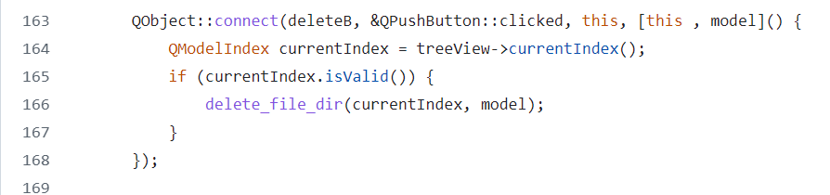

Рисунок ? — Реализация удаления

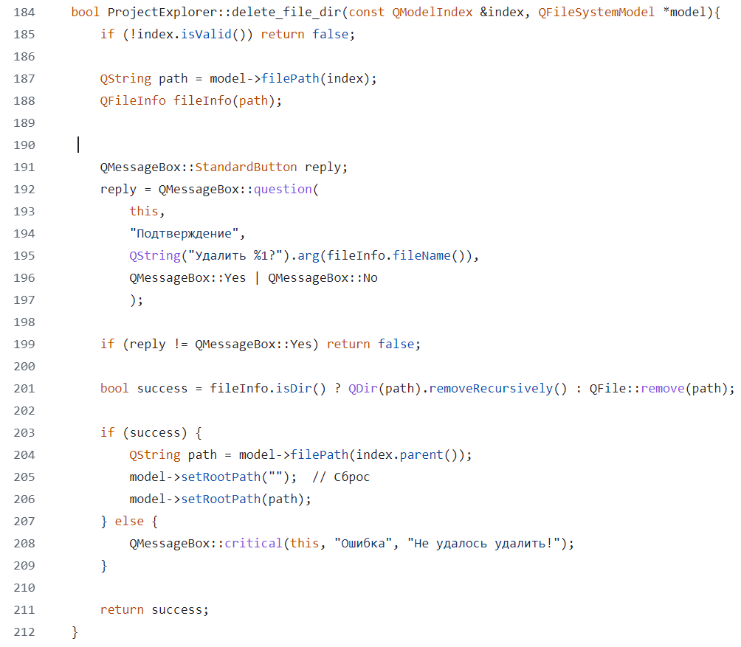

Рисунок ? — Функция удаления

Реализация конфигурационного файла.

Файлы конфигурации (обычно называемые просто файлами настроек) - это файлы, используемые для настройки параметров и начальных установок некоторых компьютерных программ или приложений, серверных процессов и настроек операционной системы.

Внутри каждого проекта должен находится файл для определения базовых настроек: минимальной версии компилятора или интерпретатора, типа проекта, типа конфигурации. Файл будет создаваться внутри скрытого каталога внутри каждого проекта если этой папки нету то проект не будет загружен.

Название каталога .q_conf точка в начале названия необходима для того чтобы каталог был скрыт от пользователя чтобы он не мог внести туда изменения. название файла “название проекта” . qconf.

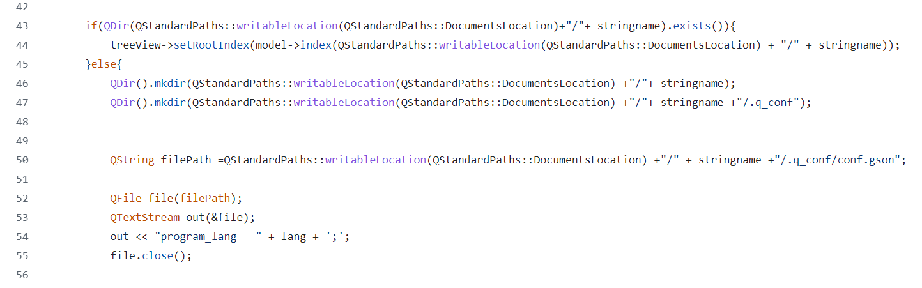

Рисунок ? - Реализация конфигурационного файла

Внутри конфигурационного файла находятся данные которые определяют как проект будет конфигурироваться и как IDE с ним работать. Это очень удобно поскольку пользователю не придется вручную выбирать настройки при каждый раз при запуске программы.

Далее необходимо добавить реализацию открытия файла в текстовом редакторе. Также на этом этапе стоит добавить функцию для определения на каком языке программирования написан файл для передачи этой информации редактору. Для этих целей создаём две функции file_open для открытия и передачи файла и detectLanguageByExtensio для определения типа файла.

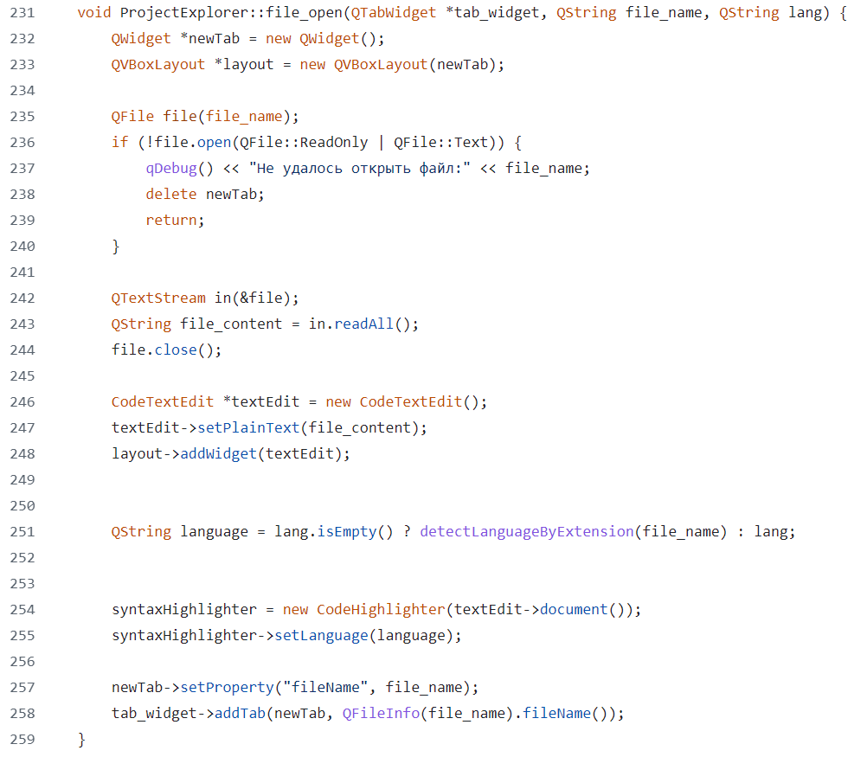

Рисунок ? – Фунция для открытия файла.

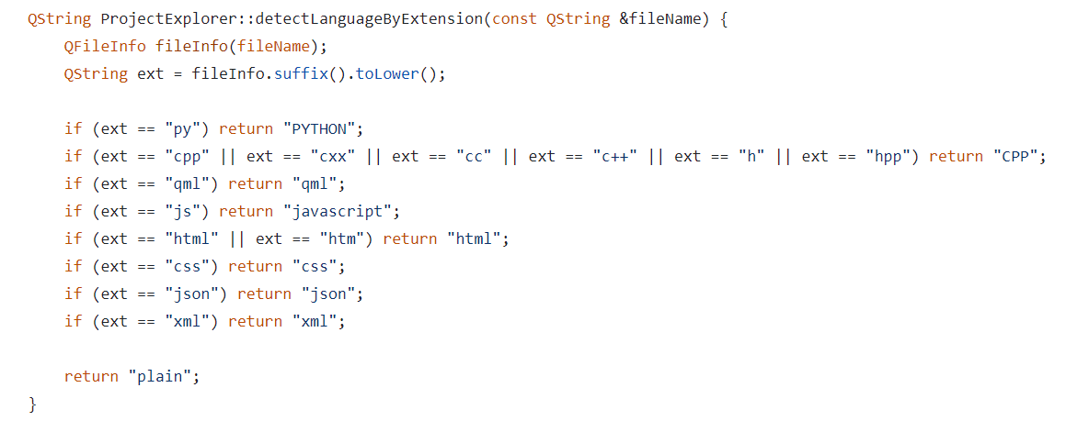

Рисунок ? – Фунция для определения типа файла.

Можно заметить что функция detectLanguageByExtensio имеет возможность определять целый список языков программирования.

Реализация стартового меню

Стартовое меню будет встречать пользователя каждый раз при запуске приложения. В нем пользователь должен выбрать тип создаваемого проекта и язык на котором будет идти работа и создать новый проект или открыть уже ранее созданный проект.

На этапе создания проекта будет заполнятся ранее разработанный конфигурационный файл и он же будет определять будет ли открыта папка с ранее созданным проектом поскольку если программа не обнаружит файла то она попросту не запустит проект и вследствии чего сама не запустится.

Данный программный модуль будет разрабатываться при помощи qml языка дизайна в qt. QML— декларативный язык программирования, в основании которого лежит среда JavaScript. QML используется для разработки приложений, делающих основной упор на пользовательский интерфейс[3] и, в целом, на дизайн графической части. Является частью Qt Quick, среды разработки пользовательского интерфейса, распространяемой вместе с Qt. Часто используется для создания приложений, ориентированных на мобильные устройства с сенсорным управлением.

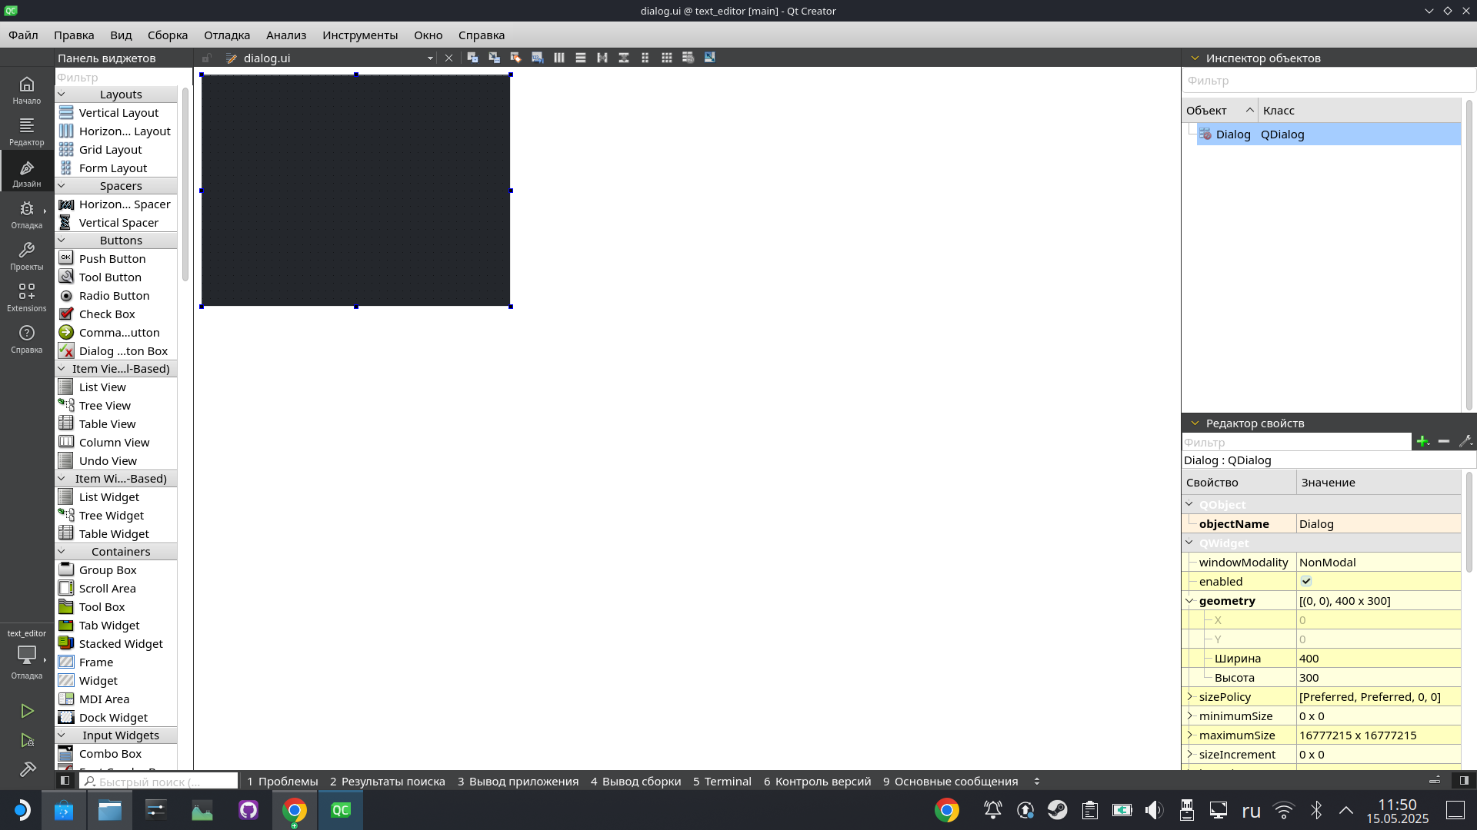Рисунок ? - Режим Дизайн в Qt Creator

Поскольку стартовое меню не будет никак изменятся, не имеет никаких подвижных элементов и имеет всего 2 основные функции то сделать его с помощью qml будет более эффективно. Для работы с qml в Qt Creator есть отдельный модуль но также можно использовать отдельное приложение Qt Design Studio но в нашем случае оно избыточно, поэтому будет использован режим Дизайн в Qt Creator.

Создаём класс qml и называем его ЭЭ затем реализуем в нем кнопки для создания проектов, кнопки для открытия ранее созданных проектов, а также разные вкладки для разных языков программирования.

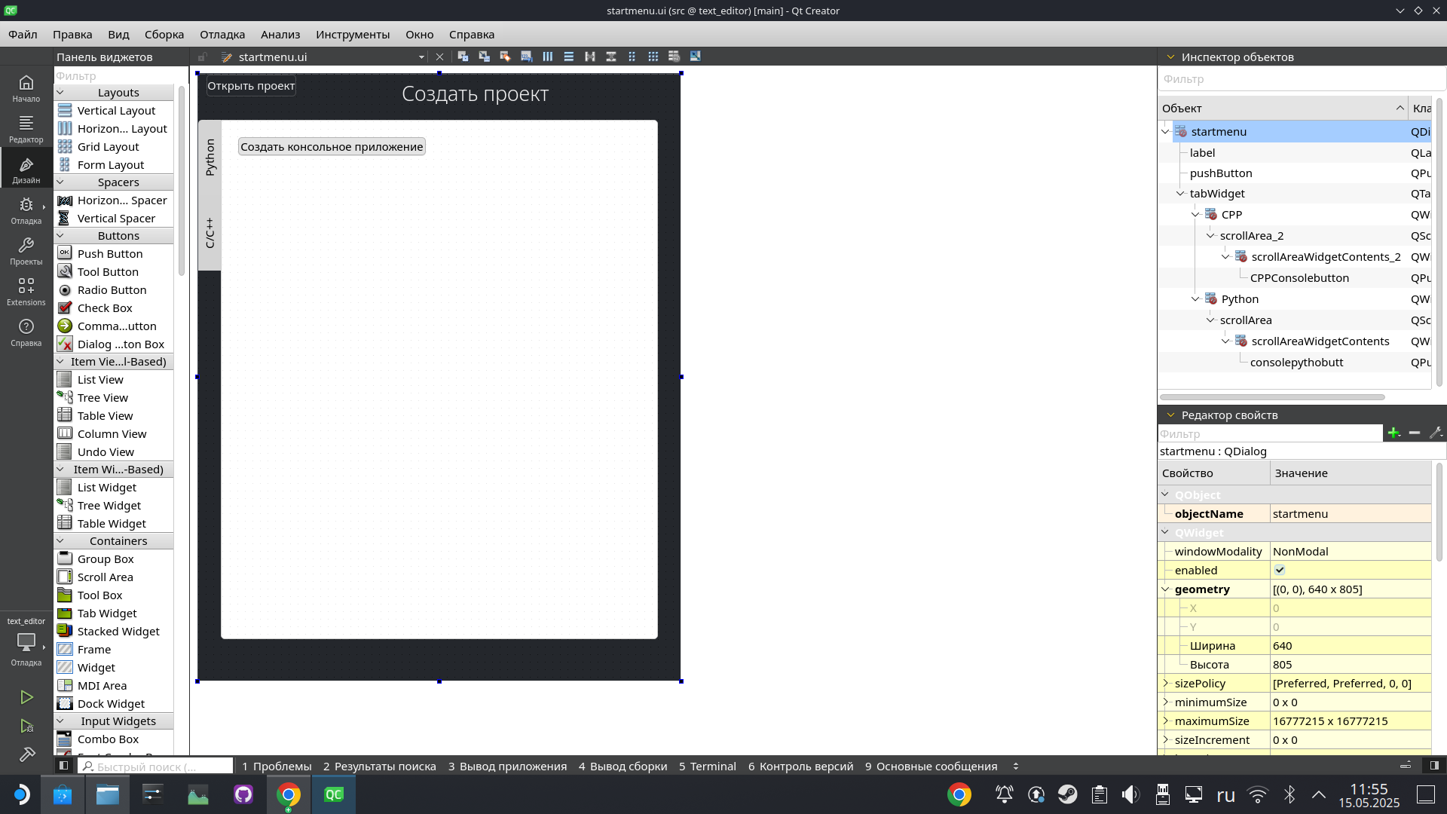Рисунок ? - Разработка дизайна стартового меню.

После создания дизайна нужно реализовать функционал. Функционал кнопок реализуется через код, как и весь остальной проект за исключением того, что все объекты уже расположены на форме.

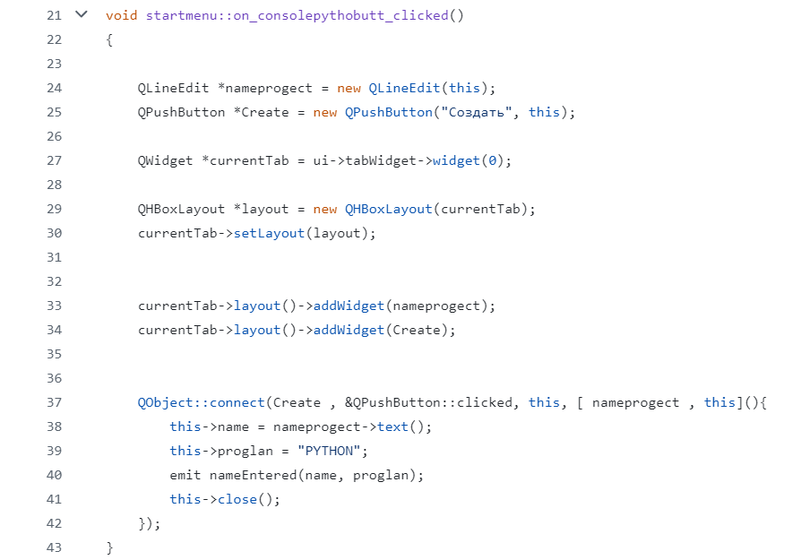

Рисунок ? - Реализация создания консольного приложения на Python

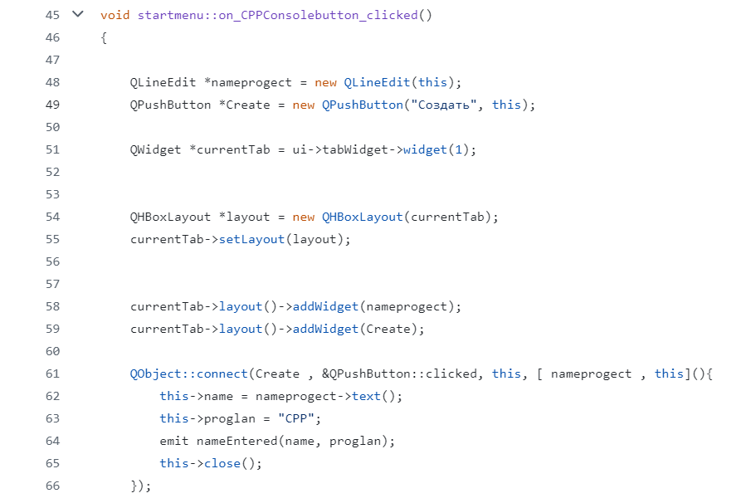

Рисунок ? - Реализация создания консольного приложения на C++

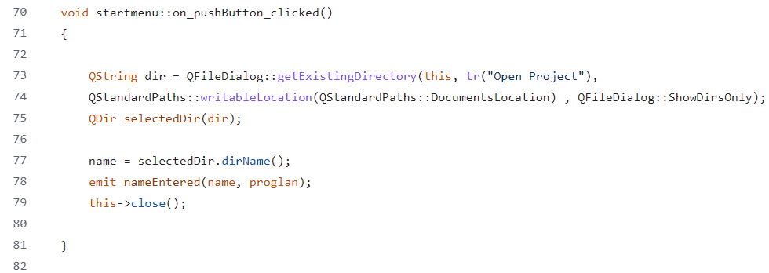 Рисунок ? - Реализация открытия проекта

Реализация встроенного терминала

Встроенный терминал необходим для работы в ide по нескольким причинам:

Позволяет выполнять команды ОС (например, git, npm, python, gcc) без переключения в отдельное окно терминала;

Быстрый запуск команд и скриптов (например, python script.py или node app.js);

Вывод ошибок и логов отображается прямо в IDE, что упрощает поиск проблем;

Установка пакетов через менеджеры (pip, npm, composer и др.);

Обновление и удаление библиотек;

Работа с системами контроля версий (Git, SVN);

Запуск скриптов сборки (make, gradle, maven).

Данный виджет будет реализован при помощи классов QPlainTextEdit и QLineEdit.

output (QPlainTextEdit) – поле для вывода текста (логи, ошибки, результаты команд).

input (QLineEdit) – строка ввода для команд пользователя.

process (QProcess) – управляет запуском внешних процессов (например, bash).

progname (QString) – имя проекта (используется для навигации по файлам).

Пользователь вводит команду в input → она отправляется в bash.

Вывод команды (или ошибки) отображается в output.

При вызове Run() автоматически запускается программа (Python или C++).

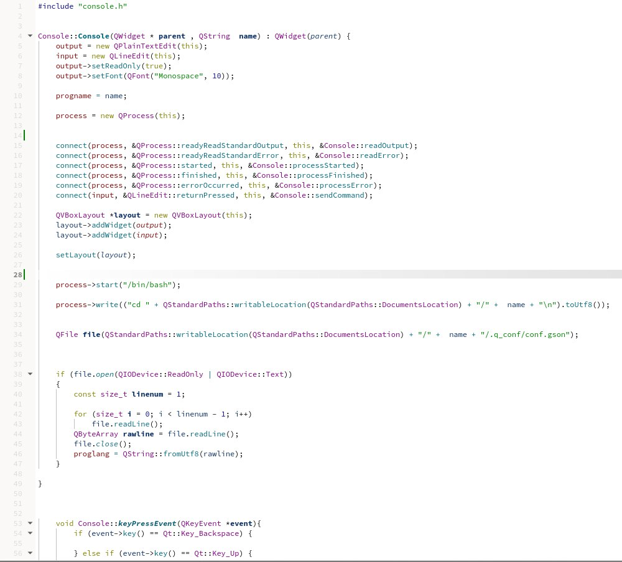

Рисунок ? — Реализация терминала

Далее необходимо добавить функции для запуска проектов Функция должна запускать интерпретатор python или запускать cmake в зависимости от настроек проекта которые находятся в .q_conf/conf.gson.

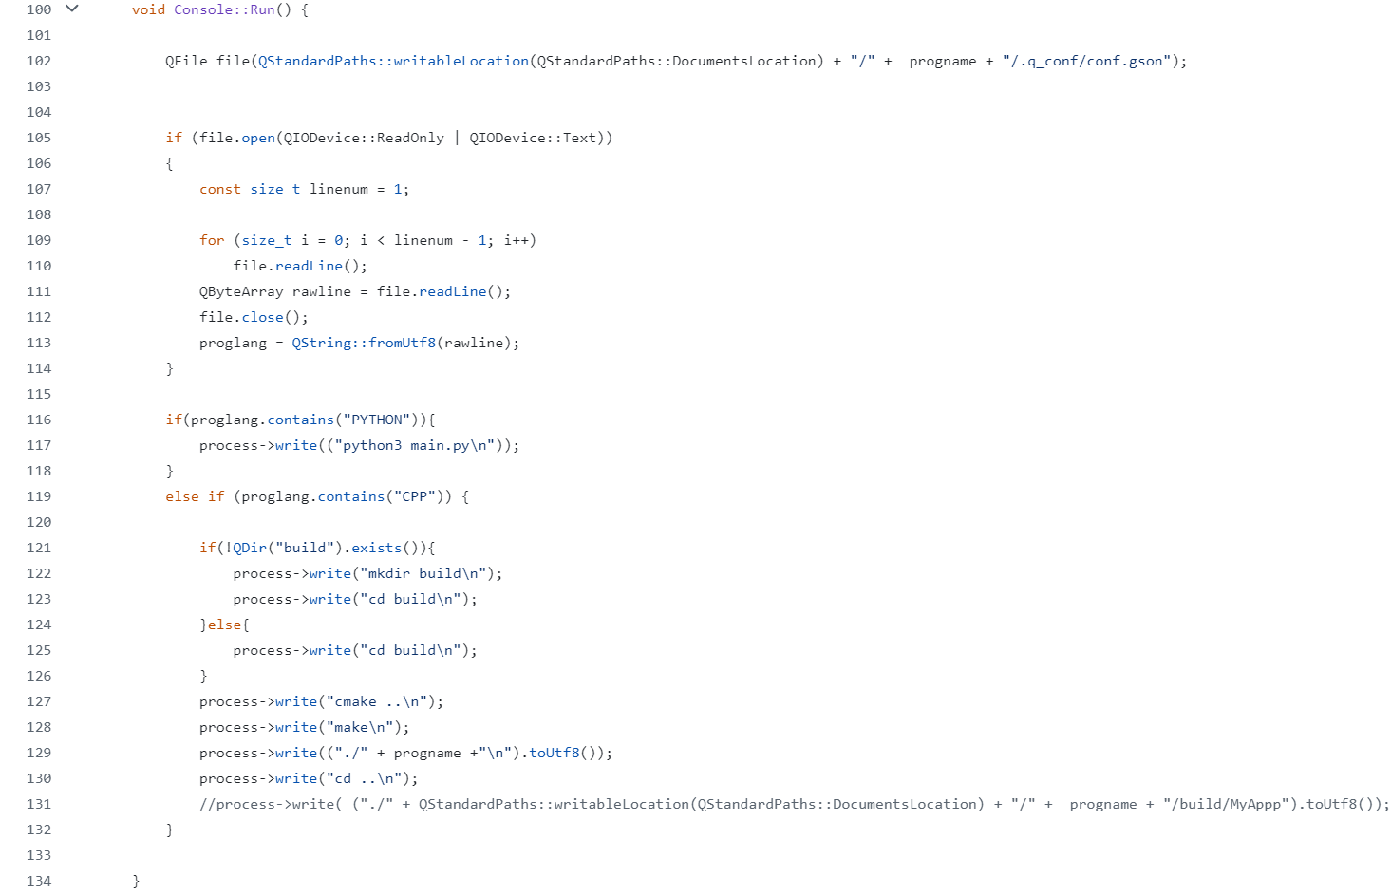

Рисунок ? — Реализация запуска проэкта.

Этот терминал удобен для встроенного управления проектами прямо из IDE приложения.

Реализация стартового изображения

Стартовое изображение встречает пользователя при запуске приложения на нем как правило располагается логотип и наименование программы.

Изображение будет разрабатываться при помощи инструмента Figma.

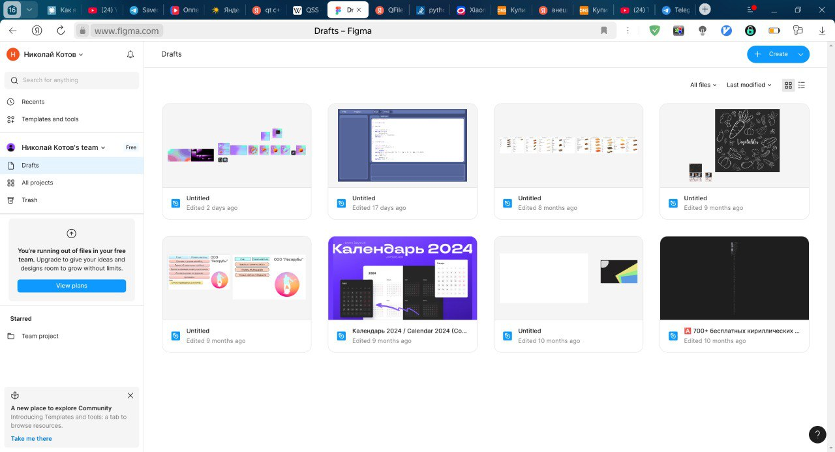

Рисунок ? – Главное окно figma

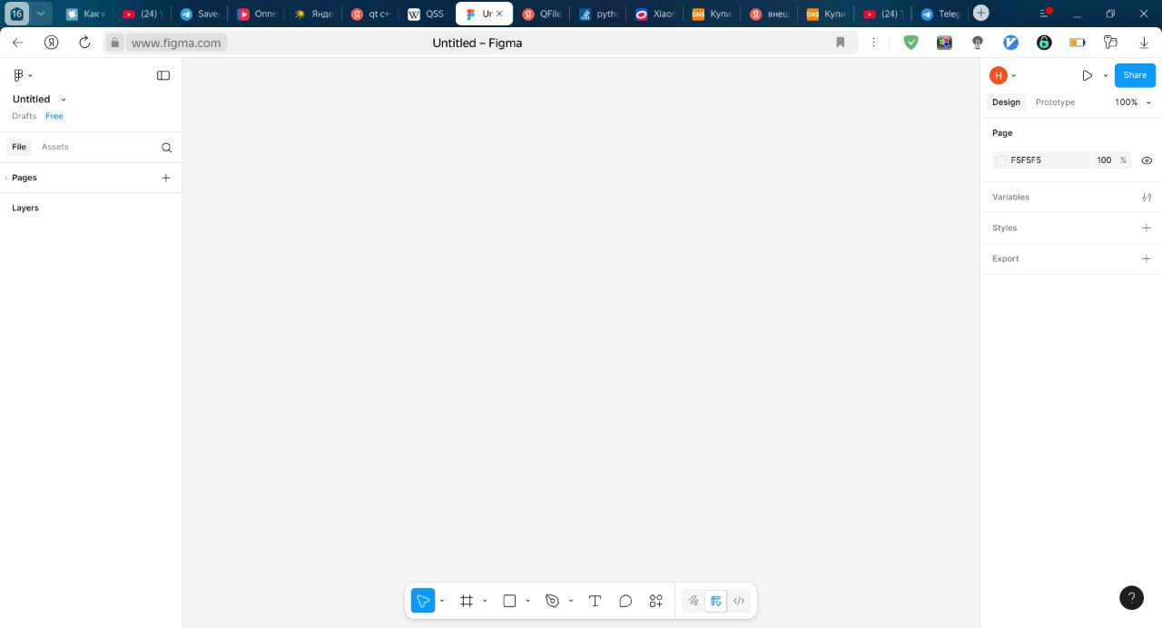

Рисунок ? – Рабочая среда figma

Процесс работы в Figma

Работа в Figma начинается с создания файла, где можно выбрать тип проекта: UI Design, Wireframing или Design System. Основным рабочим пространством являются артборды (Frames), размеры которых настраиваются под конкретные устройства (iPhone, Android, Desktop).

На этапе проектирования интерфейса дизайнер использует компоненты, стили (цвета, шрифты) и сетки (Grids) для обеспечения визуальной согласованности. Например, создание кнопки включает рисование прямоугольника с помощью Shape Tools, добавление Auto Layout для адаптивности и преобразование элемента в компонент для последующего переиспользования. Состояния кнопки (Hover, Pressed) настраиваются через Variants.

Прототипирование осуществляется в специальном режиме (Prototype Mode), где экраны связываются между собой с указанием типов переходов. Готовый прототип можно протестировать и передать разработчикам, экспортировав assets (SVG, PNG) или скопировав CSS-свойства элементов.

Инструмент поддерживает экспорт стилей в код (CSS, Swift, XML), что упрощает передачу макетов разработчикам. Встроенные возможности создания дизайн-систем (например, на основе Material Design) помогают соблюдать гайдлайны и обеспечивать единообразие интерфейса.

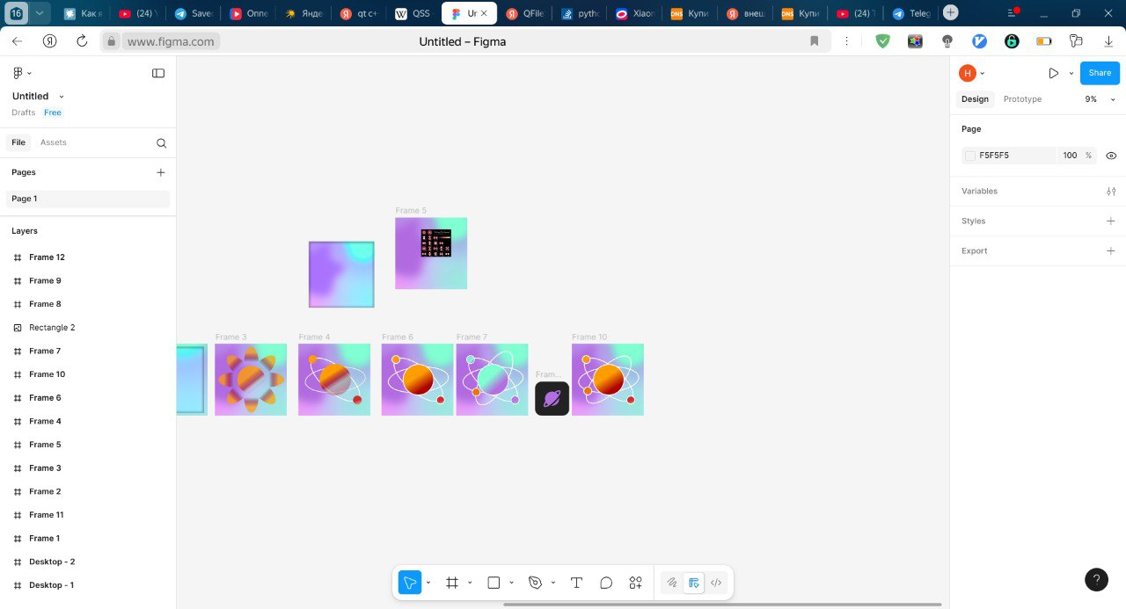

Рисунок ? – Процесс разработки логотипа

Работа над созданием логотипа для программного продукта велась поэтапно, начиная с анализа предметной области и заканчивая финальной визуализацией. На первом этапе проводилось исследование существующих решений в данной сфере: изучались логотипы аналогичных программных продуктов, анализировались современные тенденции в дизайне IT-брендов.

После сбора референсов начался процесс концептуализации. Было создано несколько эскизов, в которых обыгрывались различные визуальные метафоры, связанные с тематикой программы. В процессе работы использовались инструменты векторной графики Figma, что позволяло оперативно вносить изменения и сравнивать варианты.

Основной акцент в дизайне был сделан на сочетании символики, отражающей вычислительные процессы, с элементами, указывающими на специфику программы.

На этом этапе было выбрано название программы “Quantum gear”.

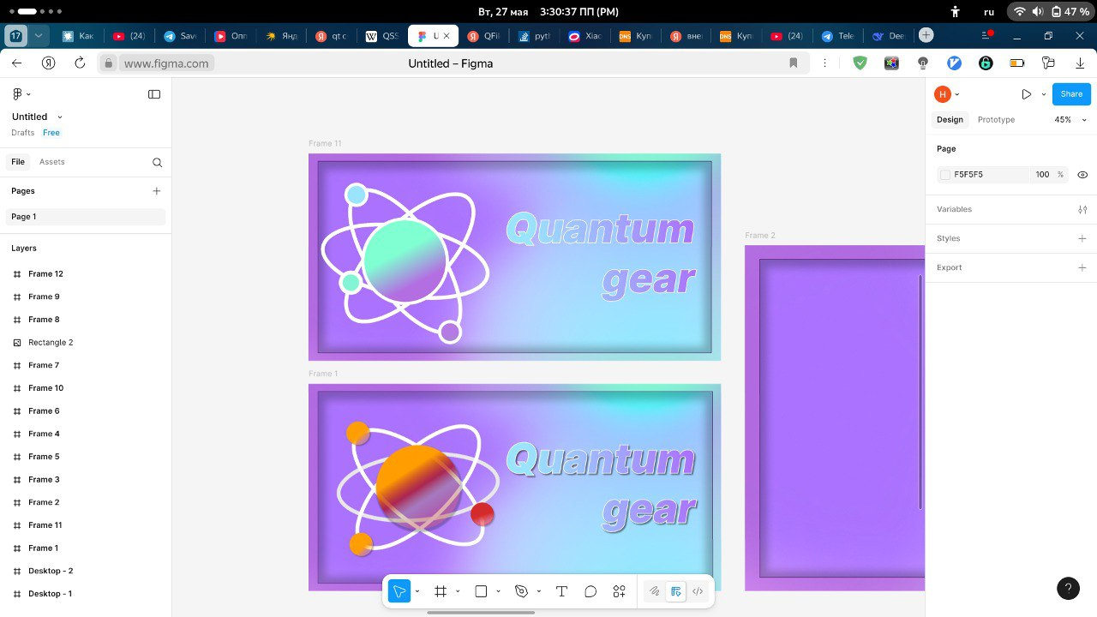

Рисунок ?- Готовые варианты стартового окна.

В результате был получен лаконичный и запоминающийся знак, который эффективно выполняет свои идентификационные функции и соответствует современным стандартам корпоративного дизайна.

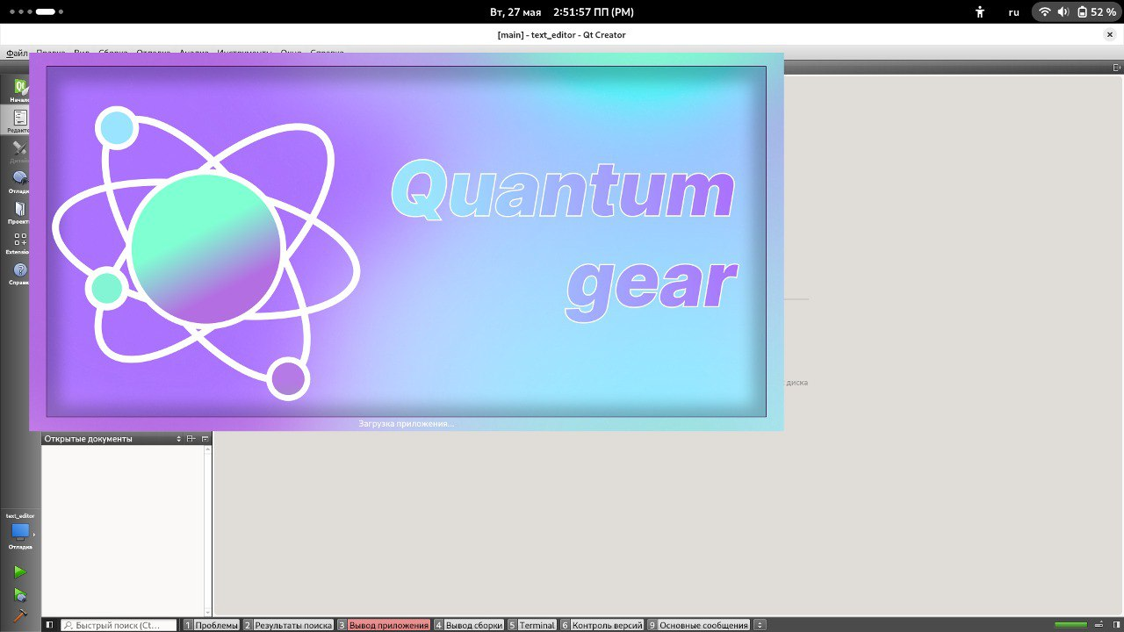

Рисунок ?- стартовое окно в работе.

Реализация диалогового окна

Небольшое диалоговое окно будет вызыватся в различные моменты работы программы и выполнять функцию получения от пользователя названия какого-либо файла или каталога для открытии или его создания. Данный программный модуль будет разрабатываться при помощи qml языка дизайна в qt.

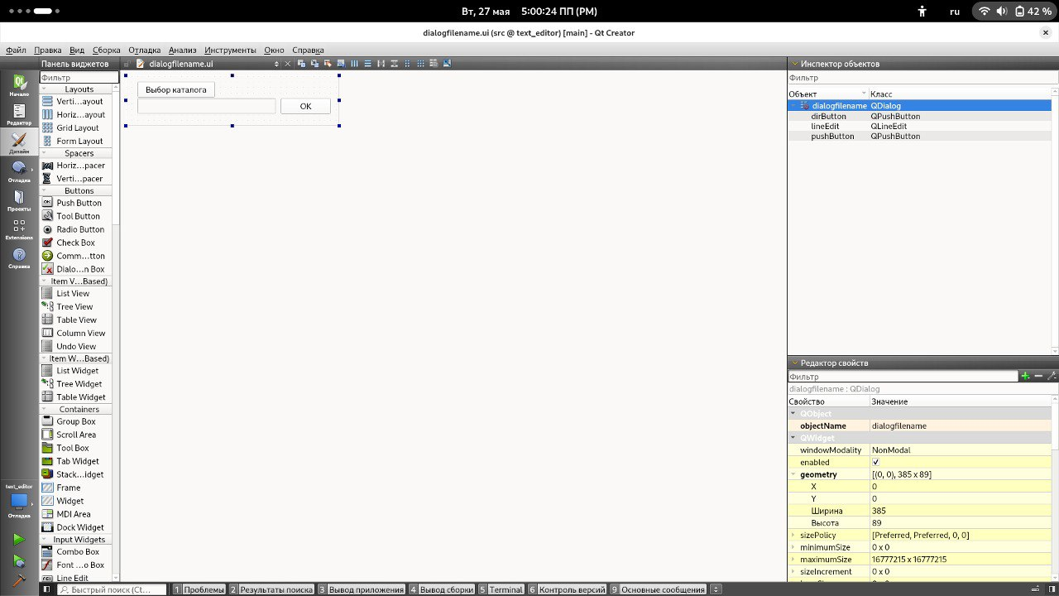

Рисунок ?- Разработка диалогового окна

Далее после разработки дизайна следует разработка программной части. Окно должно вызывается и передавать текст также в окне будет реализована кнопка выбора каталога в случае если внутри проекта есть отдельные папки для различных файлов в зависимости от архитектуры проекта. 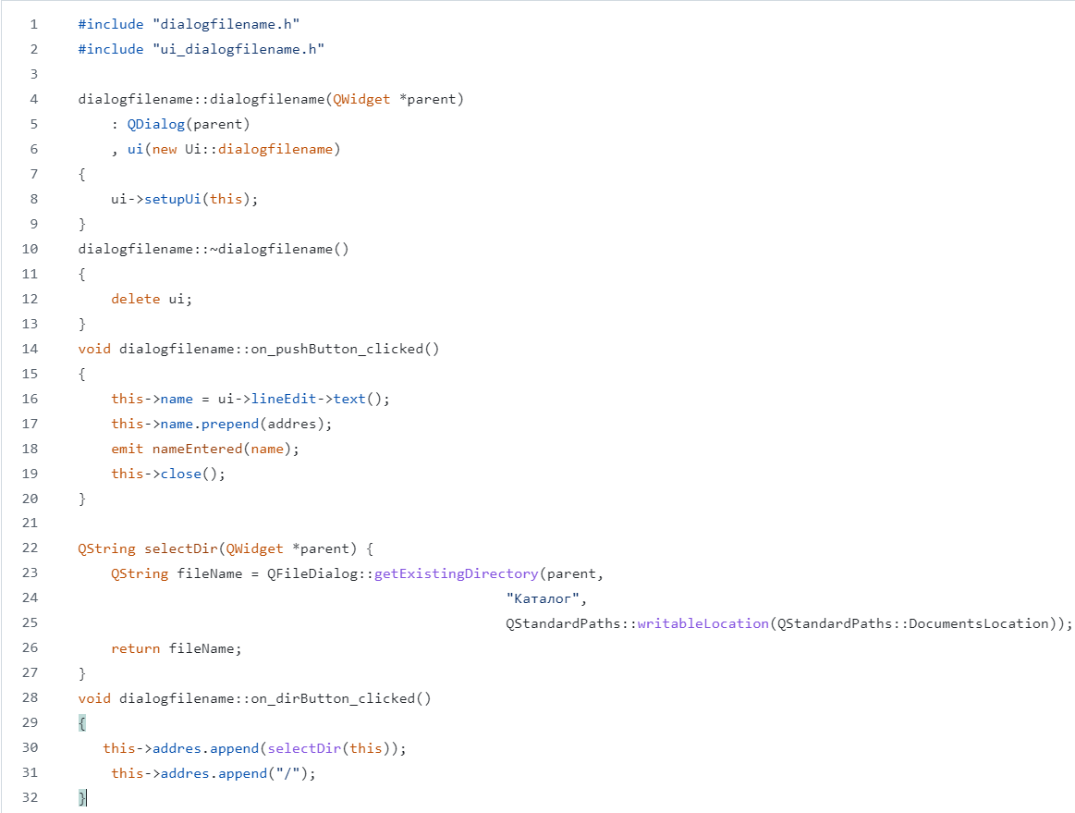

Рисунок ?- Разработка программной части диалогового окна

Реализация основного окна и компоновка проекта.